INFORME DE FISCALIZACIÓN AMBIENTAL

INSPECCIÓN AMBIENTAL

“RELLENO SANITARIO LA LAJA”

DFZ-2017-5208-X-RCA-IA

 | Nombre | Firma
Aprobado | Ivonne Mansilla Gómez
Revisado | José Moraga Emhardt
Elaborado | Carla Quiroz Rubio

Tabla de Contenidos
Tabla de Contenidos 2
1. RESUMEN. 4
2. IDENTIFICACIÓN DEL PROYECTO, INSTALACIÓN, ACTIVIDAD O FUENTE FISCALIZADA 5
2.1. Antecedentes Generales 5
2.2. Ubicación y Layout 6
3. INSTRUMENTOS DE GESTIÓN AMBIENTAL QUE REGULAN LA ACTIVIDAD FISCALIZADA. 8
4. ANTECEDENTES DE LA ACTIVIDAD DE FISCALIZACIÓN. 10
4.1. Motivo de la Actividad de Fiscalización. 10
4.2. Materia Específica Objeto de la Fiscalización Ambiental. 10
4.3. Aspectos relativos a la ejecución de la Inspección Ambiental. 10
4.3.1. Primer día de inspección. 10
4.3.2. Segundo día de inspección. 10
4.3.3. Esquema de recorrido 12
4.3.4. Detalle del Recorrido de la Inspección. 12
5. HECHOS CONSTATADOS 13
5.1. Control de residuos que ingresan al relleno 13
5.2. Cobertura diaria de residuos 16
5.3. Manejo de lixiviados 20
5.4. Canales de contorno 26
5.5. Sistema de manejo de aguas lluvia 29
5.6. Afectación a curso de agua 36
5.7. Manejo de vectores 39
5.8. Cerco perimetral 43
6. CONCLUSIONES. 47
7. ANEXOS. 48

RESUMEN.

El presente documento da cuenta de los resultados de la actividad de fiscalización ambiental realizada por la Superintendencia del Medio Ambiente (SMA), junto al Servicio Agrícola y Ganadero (SAG) y la Secretaría Regional Ministerial de Salud Región de Los Lagos (SEREMI de Salud), al proyecto “Relleno Sanitario La Laja”. La actividad de inspección fue desarrollada los días 05 y 06 de julio de 2017.

El proyecto está ubicado en el sector La Laja, comuna de Puerto Varas, Provincia de Llanquihue, Región de Los Lagos. Se emplaza en un predio de propiedad de la I. Municipalidad de Puerto Varas que posee una superficie de 179 hás ocupando unas 45 hás las cuales incluyen zona de relleno, acopio y obras periféricas. Dicho Relleno sanitario presta servicio a las comunas de Puerto Montt, Calbuco, Cochamó, Frutillar, Fresia, Los Muermos, Llanquihue, Maullín y Puerto Varas, entregando una solución ambiental a la eliminación de los residuos sólidos domiciliarios (RSD) a través de la disposición final, de los mismos y de los asimilables a domiciliarios, se excluyen aquellos desechos que sean residuos industriales sólidos o líquidos, residuos biomédicos, sustancias tóxicas, nocivas, peligrosas, explosivas, radioactivas y otras no asimilables a residuos sólidos urbanos generados tanto de origen urbano como rural, generados en la provincia de Llanquihue, según la Resolución de Calificación Ambiental N°214 del 2009.

Por medio de Memorándum N° 15 del 18 de julio de 2017, esta Superintendencia solicita Medidas Provisionales pre-procedimental contra la Ilustre Municipalidad de Puerto Varas a dicha unidad fiscalizable, debido a incumplimientos ambientales detectados tras la fiscalización en terreno. Dichas medidas se ordenan a través de la Resolucion Exenta N°876 del 08 de agosto de 2017, para lo cual el Municipio deberá acreditar su cumplimiento en un plazo de 15 días, mediante informe que de cuenta de la ejecución de estas. Dichas medidas provisionales pre-procedimentales sustentadas en las letras a), b) y f) del artículo 48 de la LO-SMA, condicionan al titular a cumplir con:
- Sellar el colector principal de recolección de lixiviados en el sector del dique al interior de la celda disposición de residuos.
- Sellar la descarga de aguas lluvias a la zanja que conduce al estero s/n.
- Corregir el cerco perimetral, cerrando todos los espacios a ras de suelo, a objeto de impedir el ingreso de fauna silvestre o vectores sanitarios.
- Restituir la funcionalidad de sistema de manejo de aguas lluvias.
- Limpiar y retirar los residuos y sedimentos que se encuentren en canales perimetrales de aguas lluvias, en la zanja que conduce al estero s/n, y el mismo estero hasta su confluencia con el Río Negro
- Presentar un informe que dé cuenta de la ejecución de las medidas antes señaladas.
- Presentar un Programa de Monitoreo de la calidad de aguas, sedimentos del estero s/n y del Rio Negro.
Las materias relevantes objeto de la fiscalización incluyeron: control de residuos que ingresan al relleno; cobertura diaria de residuos; manejo de lixiviados; canales de contorno; sistema de manejo de aguas lluvia; afectación a curso de agua; manejo de vectores y cerco perimetral.

Entre los principales hallazgos constatados se encuentran:

- Falta de cobertura diaria en la masa de residuos domiciliarios, dado que en el momento de la inspección se pudo apreciar basura a la vista y proliferación de olores molestos, lo cual ha generado la atracción para una gran cantidad de aves (Vectores sanitarios).
- Manejo deficiente del sistema de aguas lluvias y canales de contorno, dado que en el momento de la inspección se pudo constatar el ingreso de lixiviado crudo a los canales de contorno, mezclándose con las aguas lluvia.
- Se constata que las aguas provenientes de los canales de contorno, no ingresan a la laguna de acumulación de aguas lluvia y tampoco al sistema de tratamiento de lixiviados, y son descargadas en un sector no autorizado, mediante una zanja al estero sin nombre.
- Descarga no autorizada de aguas lluvias contaminadas con lixiviado crudo al estero sin nombre, que además contiene basura domiciliaria, sedimentos y plumavit.
- No existe registro de los monitoreos quincenales de la calidad del río Maullín, comprometido en la RCA, para garantizar la ausencia de impacto producto de la operación del relleno sanitario.
- Se constata en el recinto gran cantidad de aves (parvadas) principalmente especies del género Coragyps y Lanus, lo que ha provocado un impacto no previsto.
- Se constata que el cerco perimetral no se ha construido de acuerdo a lo establecido en la RCA N° 214/2009, principalmente en lo que respecta la protección de las instalaciones ni a lo señalado en el artículo 14. del D.S. 189/2008.
- No reportar un incidente asociado a la caída de un puma a la laguna de lixiviados,trayendo como consecuencia el ingreso de Fauna silvestre al interior del relleno.

IDENTIFICACIÓN DEL PROYECTO, INSTALACIÓN, ACTIVIDAD O FUENTE FISCALIZADA

Antecedentes Generales

Identificación de la actividad, instalación, proyecto o fuente fiscalizada:
Relleno Sanitario La Laja

Región: Los Lagos | Ubicación específica de la actividad, proyecto o fuente fiscalizada:  Sector La Laja Km. 1012 Ruta 5 sur
Provincia: Llanquihue

Comuna: Puerto Varas
Titular de la actividad, instalación, proyecto o fuente fiscalizada:  Ilustre Municipalidad de Puerto Varas | RUT o RUN:  69.220.200-7
Domicilio titular:  San Francisco N° 413, Puerto Varas | Correo electrónico: contacto@ptovaras.cl
Domicilio titular:  San Francisco N° 413, Puerto Varas | Teléfono: +56 65 2361100
Identificación del representante legal:  Ramón Bahamonde Cea | RUT o RUN:  6.391.589-0
Domicilio representante legal:  San Francisco N° 413, Puerto Varas | Correo electrónico: rbahamonde@ptovaras.cl
 | Teléfono: +56 65 2361100
Fase de la actividad, proyecto o fuente fiscalizada: En Operación

Ubicación y Layout

Figura 1. Mapa de ubicación local (Fuente: Google Earth)

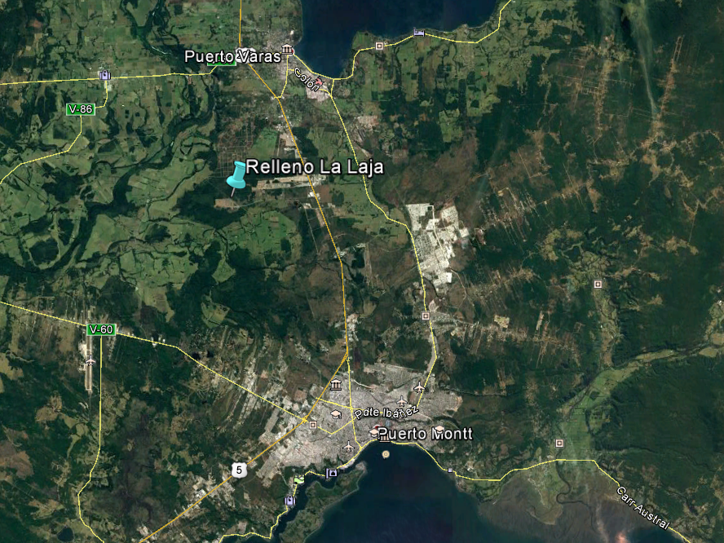

Coordenadas UTM de referencia (En DATUM WGS 84)
Datum: WGS 84 | Huso:18 G | UTM N: 5.417.466 | UTM E: 665.853
Ruta de acceso: Desde la ciudad de Puerto Varas por ruta 5 Sur en dirección a la ciudad de Puerto Montt, hasta el km. 1012 para conectar con camino vecinal de acceso al sector La Laja y aproximadamente 2 km hasta llegar al predio. Respecto al acceso desde la ciudad de Puerto Montt se encuentra a 10 km al norte de ésta por la ruta 5, para luego continuar 2 km en dirección oeste hasta la entrada al predio.

Laguna de acumulación de Aguas Lluvia
Figura 2. Layout del proyecto (Fuente: EIA Relleno Sanitario La Laja)

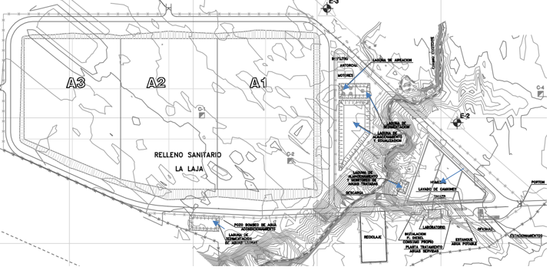
Tratamiento Terciario
Humedal
Laguna Almacenamiento y Ecualización Lixiviados Crudos
Tratamiento Secundario
Laguna de Lixiviados Tratados
Alvéolo 1
Alvéolo 2
Alvéolo 3
Tratamiento Físico-Químico

INSTRUMENTOS DE GESTIÓN AMBIENTAL QUE REGULAN LA ACTIVIDAD FISCALIZADA.

Identificación de Instrumentos de Gestión Ambiental que regulan la actividad, proyecto o fuente fiscalizada.

N° | Tipo de instrumento | N°/  Descripción | Fecha | Comisión / Institución | Nombre de la actividad, proyecto o fuente regulada | Comentarios | Instrumento fiscalizado
1 | RCA | 214 | 13.05.2009 | COREMA Región de Los Lagos | EIA Relleno Sanitario La Laja | * Res. Exenta de la Dirección Ejecutiva CONAMA N° 8111, del 23 de diciembre de 2009 que se pronuncia sobre recurso de reclamación proyecto “Relleno Sanitario La Laja” presentada por los Srs. Cristóbal Castro Page, Silvio Rozzi Marín y Sergio Vargas Vargas y las Sras. Carmen Gloria Beyer Opazo y Susana Bize Rovira donde se acoge parcialmente el recurso de reclamación y modifica Rex. 2014/2009 (Anexo 2).  * Ord. CONAMA Región de Los Lagos N° 374 de fecha 22 de marzo de 2010 que indica que ampliar la superficie de corta en 5,7 hás no debe ingresar al SEIA (Anexo 2).  * Ord. SEA Los Lagos N° 399, del 14 de marzo de 2011, informa que las modificaciones:  Sistema de Manejo de Lixiviados  Maquinaria a utilizar en etapa de operación  Potencia de empalme  Sistema de impermeabilización del relleno sanitario  Modificaciones solicitadas a los monitoreos establecidos en la RCA:  - Seguimiento de prevención y verificación ambiental componente agua.  - Seguimiento de prevención y verificación ambiental componente fauna  - Sistema de descarga Batch  - Condiciones o exigencias específicas referidas al punto 10.25 y 10.26 de la RCA 214/2009.  - Volumen de descarga del proyecto, no deben ingresar al SEIA (Anexo 2)  * Carta SEA Los Lagos N° 548 de fecha 05 de agosto de 2011 indica que la modificación en superficie de la planta de arquitectura de 612,5 m² a 944,65 m² hás, no debe ingresar al SEIA (Anexo 2).  * Ord. SEA Los Lagos N° 48 del 08 de enero de 2015, indica que la modificación del plan de manejo forestal para obras civiles no debe ingresar al SEIA (Anexo 2). | SI
2 | N.E | DS 90 | 2000 | MINSEGPRES | Norma de emisión para la regulación de contaminantes asociados a las descargas de residuos líquidos a aguas marinas y continentales superficiales | Tabla N° 1 Límites máximos permitidos para la descarga de residuos líquidos a cuerpos de agua fluviales. | NO

ANTECEDENTES DE LA ACTIVIDAD DE FISCALIZACIÓN.

Motivo de la Actividad de Fiscalización.

Motivo:  Programada | Descripción del motivo:  Según Resolución SMA N°1210/2016 que fija Programa y Subprogramas de Fiscalización Ambiental de Resoluciones de Calificación Ambiental para el año 2017.

Materia Específica Objeto de la Fiscalización Ambiental.

  - Control de residuos que ingresan al relleno
  - Cobertura diaria de residuos
  - Manejo de lixiviados
  - Canales de contorno
  - Sistema de manejo de aguas lluvia
  - Afectación a curso de agua
  - Manejo de vectores
  - Cerco perimetral

Aspectos relativos a la ejecución de la Inspección Ambiental.

Primer día de inspección.

Fecha de realización:  05 de julio de 2016 | Hora de inicio:  09:30 |  | Hora de finalización:  16:30
Fiscalizador encargado de la actividad:  Carla Quiroz Rubio |  |  | Órgano:  SMA
Fiscalizadores participantes:  Ivonne Mansilla Gómez  Fernando Soto Carcamo  Marcelo Prado Riveros  Juan Billiard Droppelmann |  |  | Órgano(s):  SMA  SEREMI de Salud  SAG  SAG
Existió oposición al ingreso: NO |  | Existió auxilio de fuerza pública: NO
Existió colaboración por parte de los fiscalizados: SI |  | Existió trato respetuoso y deferente: SI
Entrega de antecedentes solicitados: SI |  | Entrega de acta: SI (Anexo 1.1)
Observaciones: --

Segundo día de inspección.

Fecha de realización:  06 de julio de 2016 | Hora de inicio:  10:00 |  | Hora de finalización:  18:10
Fiscalizador encargado de la actividad:  Carla Quiroz Rubio |  |  | Órgano:  SMA
Fiscalizadores participantes:  Ivonne Mansilla Gómez  Fernando Soto Carcamo  Juan Billiard Droppelmann |  |  | Órgano(s):  SMA  SEREMI de Salud  SAG
Existió oposición al ingreso: NO |  | Existió auxilio de fuerza pública: NO
Existió colaboración por parte de los fiscalizados: SI |  | Existió trato respetuoso y deferente: SI
Entrega de antecedentes solicitados: SI |  | Entrega de acta: SI (Anexo 1.2)
Observaciones: --

Esquema de recorrido

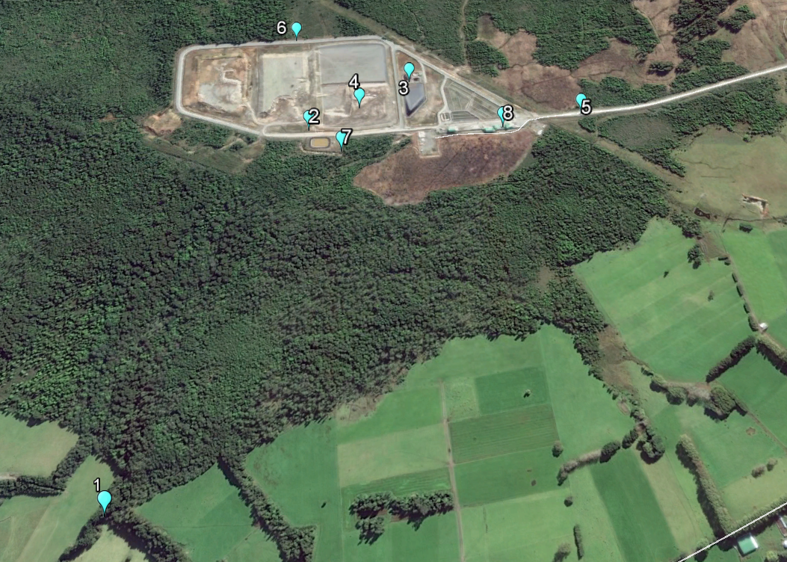

Detalle del Recorrido de la Inspección.

N° de estación | Nombre del sector | Descripción estación
1 | Estero sin nombre | Zona exterior del relleno por donde pasa el curso de agua del estero sin nombre, tributario del Río Negro.
2 | Canales contorno | Sector de recolección de aguas lluvia por escurrimiento superficial sobre camino y alrededores del relleno
3 | Sistema de tratamiento de lixiviados | Sector donde se realiza el tratamiento de los residuos industriales líquidos (RILes) tratamiento físico-químico
4 | Alvéolo N°1 | Lugar de disposición de los residuos sólidos domiciliarios, masa de residuos.
5 | Caseta registro | Lugar de registro y pesaje de camiones que ingresan a disponer los residuos.
6 | Cerco Perimetral | Zona perimetral del recinto
7 | Descarga | Lugar de descarga autorizada de aguas tratadas a estero sin nombre
8 | Oficina | Lugar de reunión informativa

HECHOS CONSTATADOS

Control de residuos que ingresan al relleno

Número de hecho constatado: 1 | Estación N°: 5
Documentación entregada:
Exigencias:
- Considerando 4.2 RCA N° 214/2009
Caseta de Registro y Báscula
Para dar cumplimiento al art. 31 del D.S. Nº 189/08, el proyecto contempla la instalación y operación de una báscula de pesaje del tipo Millenium con precisión no inferior a 50 kg, debido a que el Relleno atenderá durante toda su vida útil a más de 50.000 habitantes.
El sistema de pesaje de camiones consistirá en una báscula del tipo Millenium con una capacidad de 50 toneladas, permitiendo el pesaje de cada uno de los vehículos con carga de residuos. El sistema funciona mediante celdas de carga, las cuales convierten el peso del camión en una señal digital capaz de ser leída y transformada en datos que se registran en un procesador de datos para su posterior registro, visualización en pantalla e impresión de resultados. El equipo posee un programa que le permite efectuar calibraciones periódicas y test de fallas que aseguran un funcionamiento exacto de éste.
Para ello, se requerirá ejecutar las siguientes obras e instalaciones:
  - Fundación de hormigón
  - Plataforma con celdas de cargas o módulos de pesaje
  - Sensores electrónicos
  - Armado y canalización eléctrica y electrónica
Para el registro se contará en la caseta de pesaje, con computador y software especializado, que permitirá registrar como mínimo los siguientes antecedentes:
  - Hora de ingreso
  - Placa patente del Camión
  - Procedencia (municipalidad, empresa privada)
  - Tipo de residuos
  - Nombre del chofer
  - Peso bruto total
  - Tara del camión (dato base)
  - Peso Neto o peso de la carga
Hechos:
- Se observó que en la zona de báscula, se realiza el control de ingreso de los camiones, a través de un sistema computacional (plataforma). En ella se registra el origen de los residuos, las patentes, la hora de llegada y de salida, peso, identificación del conductor, entre otros. En el sector de báscula se codifica el ingreso con los siguientes códigos: Código N°1= residuos asimilables a domésticos; Código N° 2= residuos domiciliarios y Código N° 3= residuos voluminosos.
- Al momento de la inspección se verificó el ingreso de camioónes desde las 00:00 hrs hasta las 11:30 hrs. En este lapso habían ingresado 23 camiones.
- Se revisan los ingresos de la última semana desde el miércoles 28 de junio de 2017; se observa que el día sábado corresponde al día de menor ingreso de residuos (279,755 toneladas) y que los días martes y miércoles son los de mayor ingreso con 492,095 toneladas y 432,505 toneladas respectivamente.

Registros
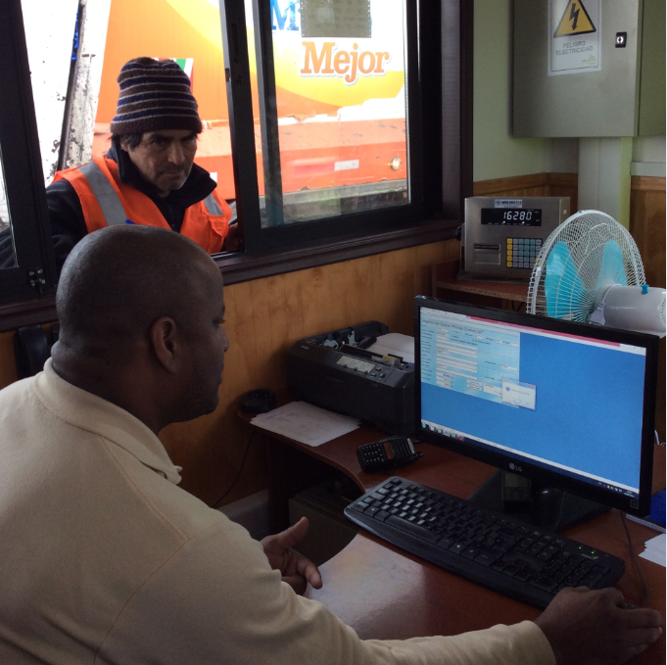 |  | 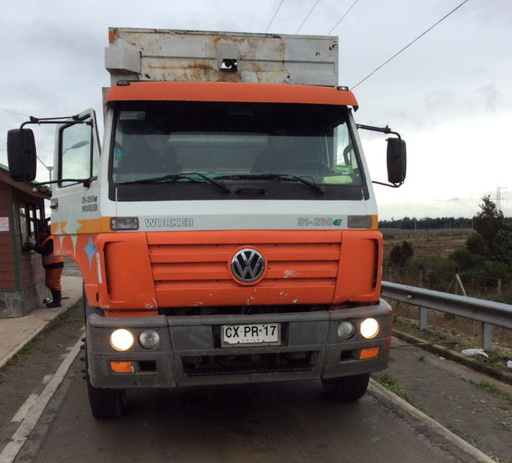
Fotografía 1. | Fecha: 05-07-2017 | Fotografía 2. | Fecha: 05-07-2017
Descripción medio de prueba: Caseta de registro de ingreso de camiones por medio de sistema computacional. |  | Descripción medio de prueba: Camión en el sector de báscula, realizando pesaje, saliendo del relleno sanitario.

Registros
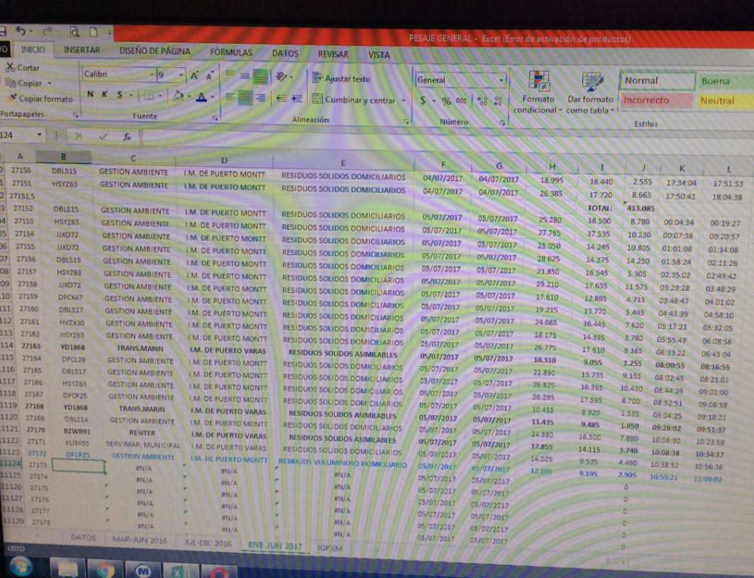 |  | 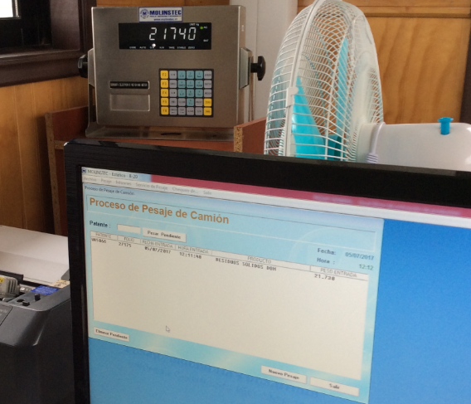  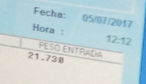
Fotografía 3. | Fecha: 05-07-2017 | Fotografía 4. | Fecha: 05-07-2017
Descripción medio de prueba: Planilla computacional de pesaje general de los camiones que ingresan a depositar los residuos, dicha planilla registra: N° de ingreso, patente del camión, empresa contratista, municipalidad de origen, tipo de residuo, fecha, peso ingreso, peso salida, peso neto, hora de entrada, hora de salida y tiempo en el relleno. |  | Descripción medio de prueba: Registro de pesaje de camiones en caseta. La imagen muestra la plataforma computacional del proceso de pesaje de camiones, donde en el costado superior derecho se identifica la fecha, la hora y el registro de la báscula.

Cobertura diaria de residuos

Número de hecho constatado: 2 | Estación N°: 4
Documentación entregada:
Exigencias:
- Considerando 4.2 RCA N° 214/2009
De acuerdo a lo indicado anteriormente, el diseño geométrico del relleno contempla la disposición de los residuos mediante el método de área, es decir, por encima del nivel natural del terreno, pero con excavación de la base en 5 m aproximadamente, obteniendo así el material de cobertura requerido para cubrir los residuos.
La basura dispuesta será cubierta con una capa de material de cobertura de espesor entre 15 a 30 cm de espesor al final de cada día de operación y que no es removido. Con conductividad hidráulica no mayor de 10-4 cm/s.
- Cada vez que un nivel de residuo vaya a ser cubierto por el nivel siguiente se removerá casi la totalidad de la cobertura diaria, de modo de facilitar el flujo interno de lixiviado y biogás; esto para impedir situaciones de acumulación no deseado en puntos de la masa de residuos, así como darle un uso eficiente a los sistemas de evaluación y control de lixiviado (drenaje) y biogás (chimeneas y drenajes horizontales).
- El material de cobertura removido será utilizado como material de cobertura en el nivel siguiente, no obstante como parte de éste ya estuvo en contacto con residuo (al menos eventualmente) siempre la capa expuesta al medio ambiente será material virgen.
- Considerando 4.2 RCA N° 214/2009: Cobertura Diaria
La ejecución de la cobertura consiste en el traslado de este material desde la zona de acopio de suelos del lugar, hasta la parte superior de la celda de trabajo diario. Desde aquí será uniformemente distribuida sobre toda la superficie expuesta con los residuos ya compactados. Una vez cubierta esta superficie se procederá a compactar nuevamente esta zona con bulldozer consiguiendo un adecuado aislamiento con el medio y una superficie apta para un asentamiento posterior uniforme.
- El objetivo básico de la cobertura de la celda es aislar los residuos sólidos del ambiente exterior de modo de crear, en el menor tiempo posible, condiciones anaeróbicas para la estabilización microbiológica de los residuos, impedir la propagación de vectores contaminantes que pudiera producirse al estar los residuos en contacto con el medio ambiente por tiempos prolongados y a la vez impedir la infiltración del agua de precipitación que caiga sobre la masa de residuos.
Hechos:
- Se constata que existe material de cobertura, sin embargo, se observan sectores con residuos sólidos domiciliarios en pequeñas fracciones a la vista.
- En el sector de los taludes del lado Noroeste de las celdas de disposición, se constata que existe acumulación de lixiviados mezclados con aguas lluvias, así como algunas grietas en los taludes donde se aprecia basura domiciliaria y lixiviados
- Se aprecian apozamientos de lixiviados mezclados con aguas lluvia, así como agrietamiento en los taludes norte y oeste con afloramiento de lixiviados y residuos domiciliarios a la vista.
- En la celda de disposición se aprecian chimeneas de extracción de gas. Según el señor Cristancho, Director de Operaciones, no existen mediciones de gas.
- En algunos lugares donde existe apozamientos de lixiviados se evidencian presencia de burbujas.
- Existe un frente de trabajo de aproximadamente 60 por 15 metros, donde se constata que los camiones que llegan, llevan basura domiciliaria.
- Se observó trabajando una compactadora, un bulldozer D65, y una excavadora.
- Se perciben olores característicos de residuos sólidos domiciliarios en el frente de trabajo y a una distancia de al menos 200 mts; cercanos a la oficina de administración como referencia.

Registros
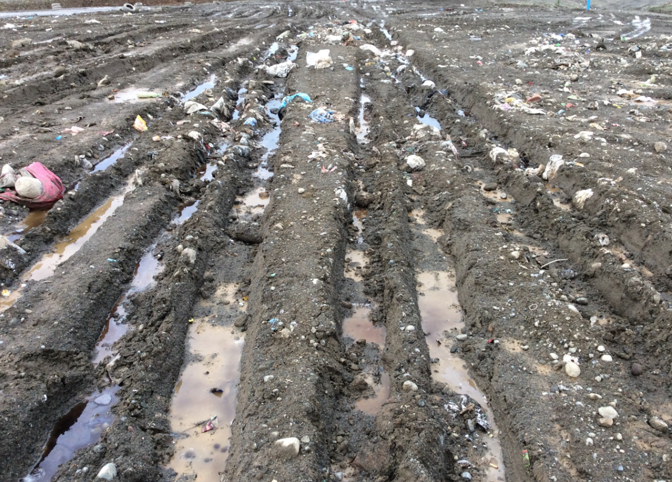 |  | 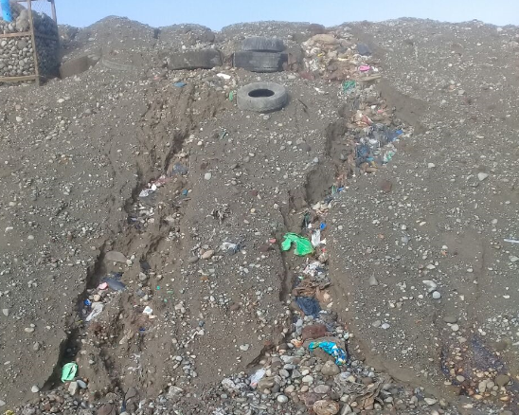
Fotografía 5. | Fecha: 05-07-2017 | Fotografía 6. | Fecha: 05-07-2017
Descripción medio de prueba: Se observan residuos sólidos domiciliarios en el alvéolo N° 1, por no contar con la cobertura adecuada. |  | Descripción medio de prueba: Agrietamiento en los taludes norte y oeste con residuos sólidos domiciliarios a la vista.

Registros
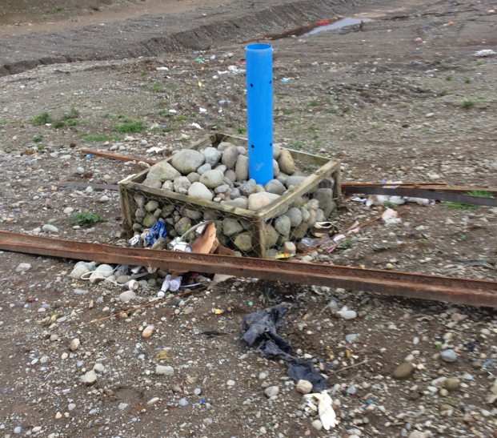 |  | 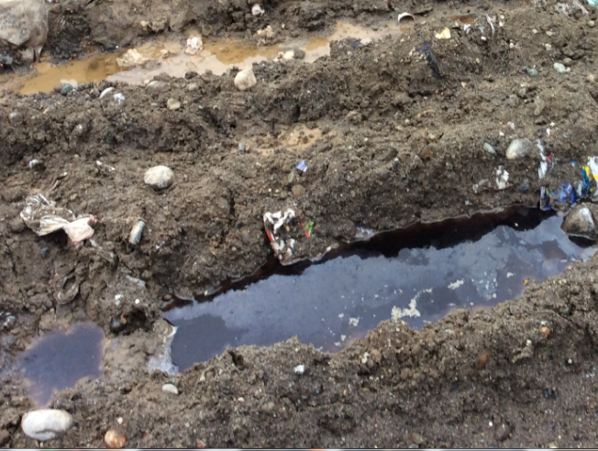
Fotografía 7. | Fecha: 05-07-2017 | Fotografía 8. | Fecha: 05-07-2017
Descripción medio de prueba: Se observa una chimenea en el sector del alvéolo N° 1, para el control de biogás. |  | Descripción medio de prueba: Afloramiento de lixiviados en el alvéolo.

Registros
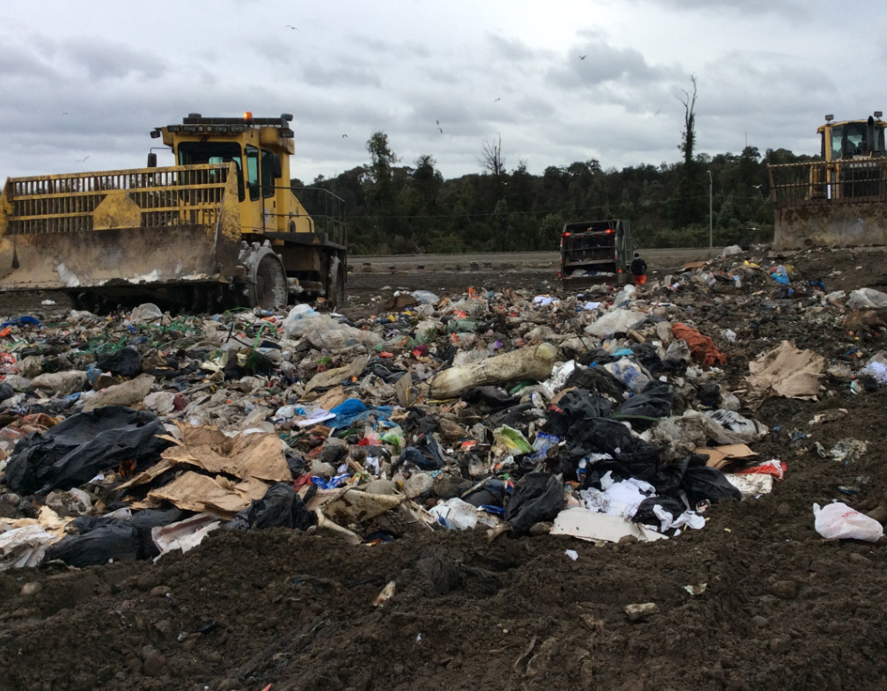 |  | 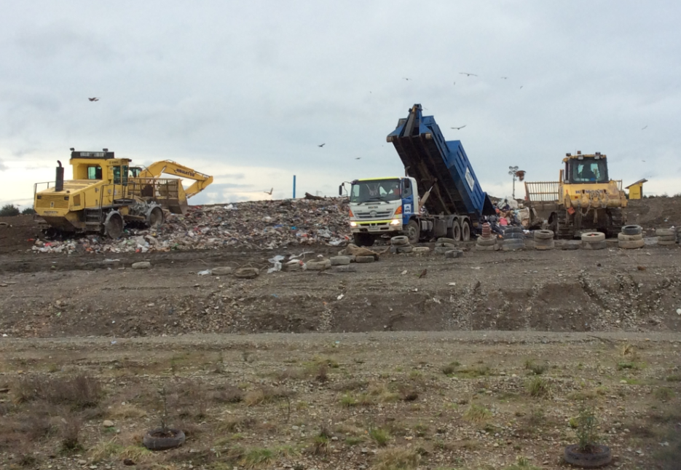
Fotografía 9. | Fecha: 05-07-2017 | Fotografía 10. | Fecha: 05-07-2017
Descripción medio de prueba: Acondicionamiento de los residuos sólidos domiciliarios con grúa compactadora. |  | Descripción medio de prueba: Equipo de maquinaria trabajando en el sector de frente de trabajo: compactadora, bulldozer D65 y una excavadora.

Manejo de lixiviados

Número de hecho constatado: 3 | Estación N°: 3
Documentación entregada:
Exigencias:
- Considerando 4.2 RCA N° 214/2009: Características del Lixiviado
A diferencia de los sistemas de tratamiento para aguas servidas domésticas y residuos industriales líquidos el tratamiento de líquidos percolados no puede determinarse en base a información exacta de efluentes. En efecto, la generación de lixiviados y su calidad depende de factores tales como: operación de cada celda, tipo de residuos, condiciones climáticas, hidráulica del relleno y la antigüedad operacional del relleno. Los valores de concentración de los diferentes parámetros contaminantes son muy variables a lo largo del año, ya que son dependientes del grado de dilución que aportan las aguas lluvias. Sin embargo, se presume una calidad de lixiviado conforme a una caracterización físico-químico y microbiológica, como se presenta en la Tabla II-8 del EIA. No obstante, el efluente cumplirá con los límites que se establecen en el DS N°90/01 Tabla Nº 1.-
La etapa final del manejo de lixiviados, consiste en un humedal artificial, en el que se verificará la depuración del efluente para hacerlo apto para ser descargado a cauces sin capacidad de dilución, de acuerdo a la Tabla Nº 1 del D.S. Nº 90/01. El efluente de este humedal artificial será conducido a una laguna de almacenamiento y monitoreo, donde una estación de control validará la inocuidad de la descarga.
- Considerando 4.2 RCA N° 214/2009
La descarga máxima de efluentes se ha calculado en lt/seg, que corresponde al máximo volumen anual de lixiviados producidos en el último año de operación del relleno, equivalente a 20.504 m3.
El proyecto contempla el monitoreo de los efluentes, de forma de verificar permanentemente la operación de la planta de tratamiento.
- Considerando 4.2 RCA N° 214/2009
Laguna de Almacenamiento y Monitoreo Aguas tratadas
A fin de contar con un mayor rango de seguridad, el sistema contempla dos lagunas de almacenamiento y monitoreo, que permita previo a la descarga asegurar el cumplimiento de los parámetros señalados en la Tabla Nº1 del D.S. Nº 90/01 Norma de Emisión para la Regulación de Contaminantes Asociados a las Descargas de Residuos Líquidos a Aguas Marinas y Continentales Superficiales. Las cuales tendrán entradas y salidas independientes, así como monitoreos de aguas (ver figura 1-23, anexo 3 de la adenda).
Al considerar un volumen diario de lixiviados de 58 m3 y los 15 días de regulación, nos resulta un volumen de 870 m3. Se proyectan dos lagunas de 500 m3 cada una, con un tiempo total de almacenamiento de 17 días.
- Extracto Anexo 6 Ingeniería de Diseño Sistema Tratamiento Lixiviado “EIA Relleno Sanitario La Laja”
A la salida de los humedales, se contempla una laguna de almacenamiento y monitoreo previo a la descarga.
Desde está laguna se alimentará la sentina de la planta elevadora de recirculación, la que derivará el efluente tratado a la cabecera del tratamiento o al relleno sanitario, ya sea por condiciones de calidad del tratamiento o por condiciones operativas del relleno.

Hechos:
    - Se constata un dique de construcción que atraviesa el alvéolo de este a oeste, el cual según el señor Pérez separa los lixiviados de las aguas lluvia. En este punto existen dos motobombas que seccionan el agua lluvia hacia los canales de contorno. Se solicita realizar una prueba de funcionamiento de las bombas, con lo cual se constata que existe retorno a través del colector principal de lixiviados que se mezclan con aguas lluvia, los cuales son descargados al canal perimetral que finalmente va a dar al estero sin nombre.
    - Se recorre el área del sistema de tratamientos de RILes, donde se observa que la Laguna de lixiviados se encuentra en su capacidad máxima.
    - En la sala de tratamiento físico-químico, se constata que dicho sistema no se encuentra en funcionamiento, según indica el señor Alejandro Cristancho, Director de operaciones, que este no está funcionando desde hace dos semanas.
    - Posteriormente se encuentra la piscina de aireación, la que en el momento de la inspección se encuentra con una falla de la bomba.
    - El agua que se encuentra en dicha piscina está siendo bombeada hacia la laguna de clarificado.
    - Contiguo a esta piscina se encuentra la piscina para lodos, la que se encuentra sin uso, según informa el señor Bustos, Supervisor del relleno, este se puede utilizar para futuras contingencias.
    - En el sector del humedal se constata que se encuentra con agua, en algunos sectores del humedal se puede observar junquillo seco.
    - Según indica el señor Bustos, no se han realizado descargas, dado que el RIL no cumple con los parámetros exigidos por el DS 90 en tres parámetros: Hierro, Manganeso y DBO5
    - El lixiviado crudo se inyecta a la torta de residuos para aumentar la carga orgánica, según informa el Sr. Bustos, Supervisor del relleno.
    - Se constata que el sistema de tratamiento físico-químico de lixiviados no se encuentra en funcionamiento.

Registros
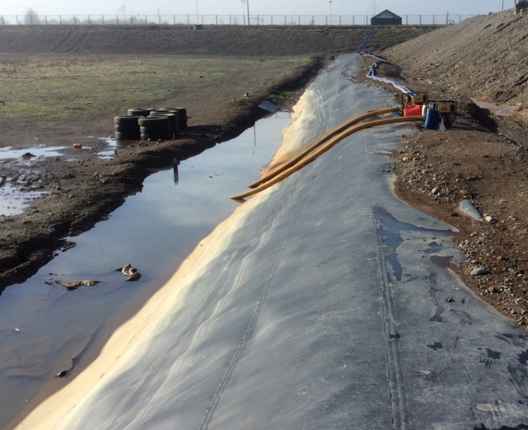 |  | 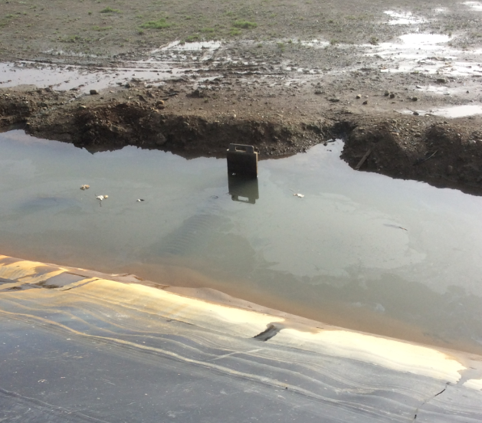
Fotografía 11. | Fecha: 05-07-2017 | Fotografía 12. | Fecha: 05-07-2017
Descripción medio de prueba: Bomba que extrae las aguas lluvias apozadas al lado norte del dique de separación del alvéolo N°1 |  | Descripción medio de prueba: Compuerta en el colector principal de líquidos lixiviados, ubicado en el lado norte del dique de separación del alvéolo N°1.

Registros
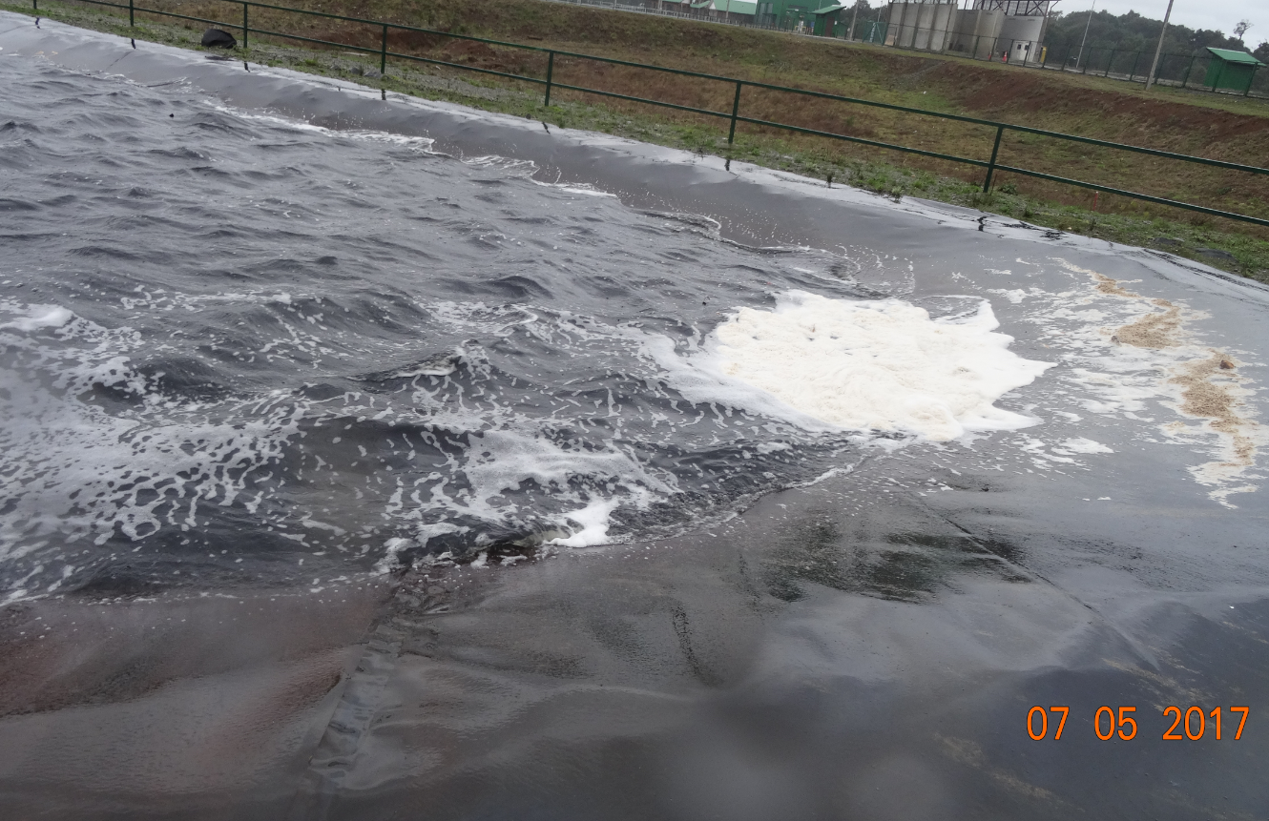 |  | 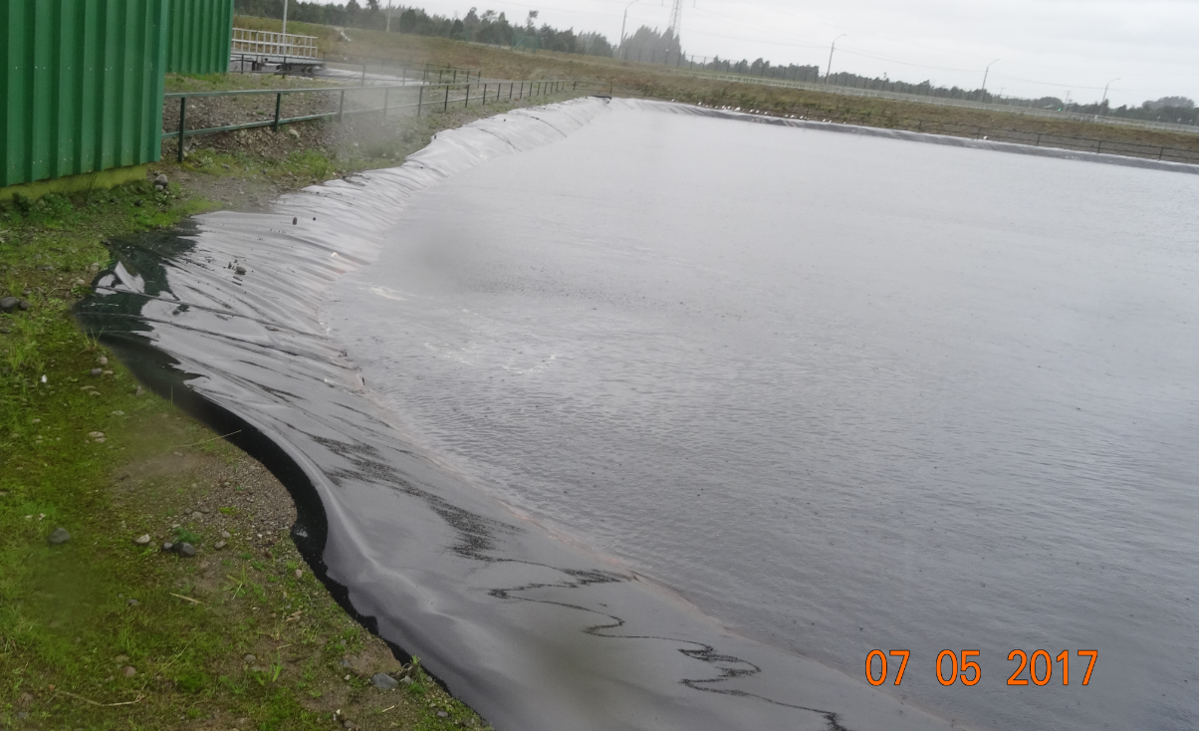
Fotografía 13. | Fecha: 05-07-2017 | Fotografía 14. | Fecha: 05-07-2017
Descripción medio de prueba: Laguna de acumulación de lixiviados crudos por el sector sur |  | Descripción medio de prueba: Laguna de acumulación de lixiviados crudos por el sector norte

Registros
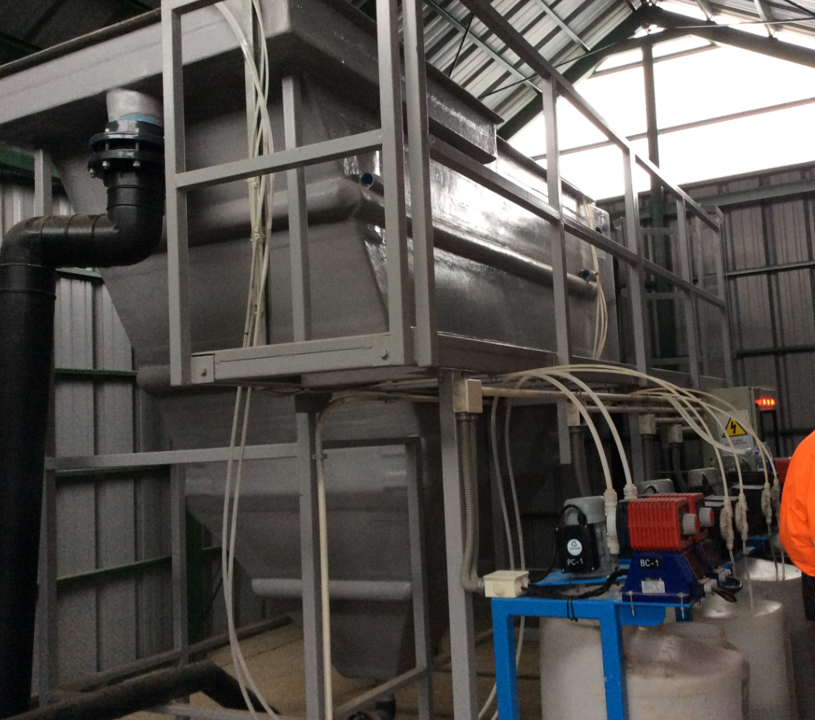
Fotografía 15. | Fecha: 05-07-2017
Descripción medio de prueba: Sistema de tratamiento físico-químico de los lixiviados por medio de DAF, inyección de coagulante, nutrientes, soda y floculantes, el cual no se encuentra en funcionamiento.

Registros
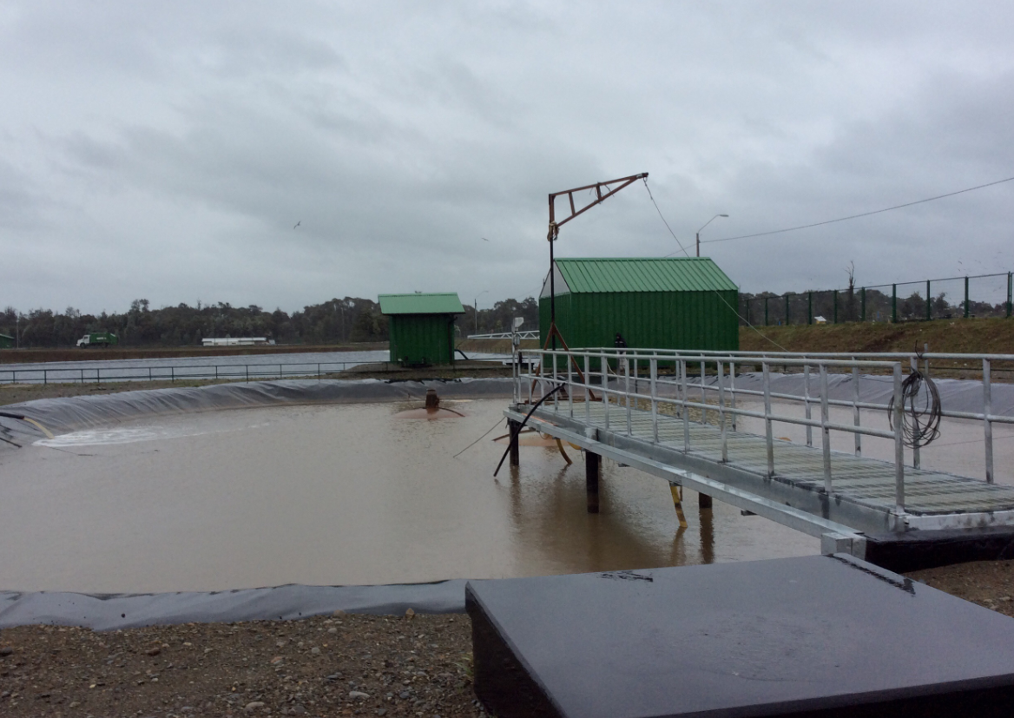 |  | 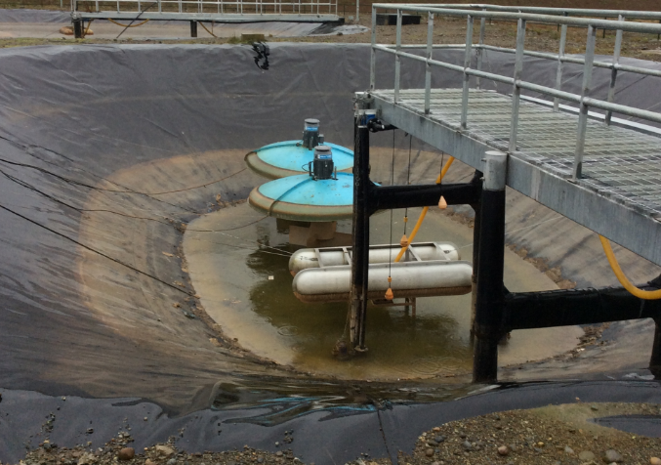
Fotografía 16. | Fecha: 05-07-2017 | Fotografía 17. | Fecha: 05-07-2017
Descripción medio de prueba: Laguana de ecualización. |  | Descripción medio de prueba: Piscina de acumulación de lodos, sin ser utilizada

Registros
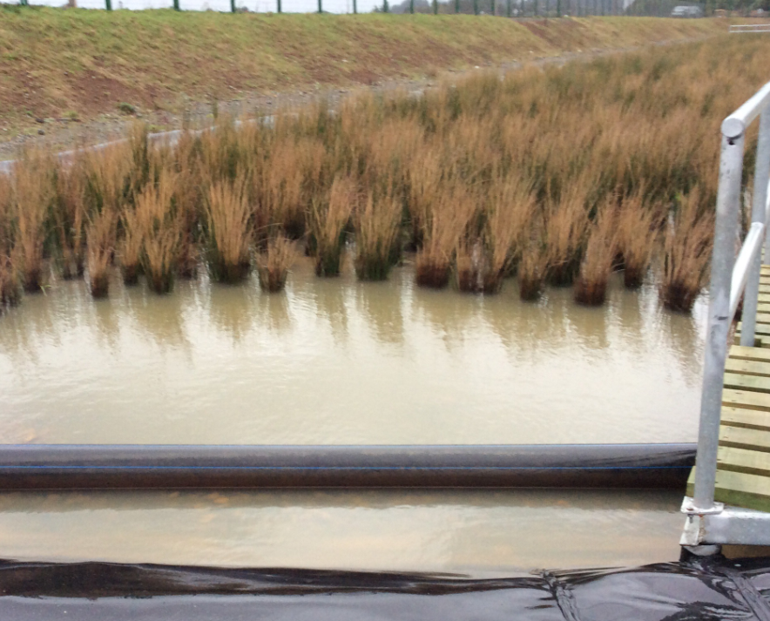 |  | 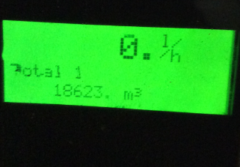
Fotografía 18. | Fecha: 05-07-2017 | Fotografía 19. | Fecha: 05-07-2017
Descripción medio de prueba: Sector del humedal, con agua y junquillos. |  | Descripción medio de prueba: Caudalímetro de descarga con una marcación de 18.623 m³, que corresponde al caudal con el que se realizaron las pruebas de funcionamiento del sistema de lixiviados, antes de la entrada en operación del relleno.

Canales de contorno

Número de hecho constatado: 4 | Estación N°: 2
Documentación entregada:
Exigencias:
    - Considerando 4.2 RCA N° 214/2009
En el caso de las aguas lluvias que no caen sobre la masa del residuo, es esencial su recolección para la disminución de líquidos lixiviados. Su captación se realiza por medio de la construcción de una red perimetral de canales de recolección de aguas lluvias que descargan a una Laguna de Almacenamiento.
    - Considerando 4.2 RCA N° 214/2009
La red se compone de las siguientes obras:
- Foso junto al camino interior: este foso es el encargado de recolectar las aguas lluvias superficiales que precipiten sobre el camino y los alrededores inmediatos del relleno sanitario, con la finalidad de evitar el ingreso de esta agua al frente de trabajo. Toda el agua colectada, será conducida hacia la piscina de aguas limpias. El foso será perfilado en tierra, con una sección trapecial de 1,0 m de ancho basal.
- Canales Interceptores: para evitar o minimizar el ingreso de aguas lluvias al relleno, se construirán canales interceptores, aguas arriba del sitio del relleno. Toda el agua recolectada, será conducida hasta la laguna de almacenamiento. Estos canales interceptores, serán perfilados en tierra, con una sección trapecial de ancho basal mínimo 1,0 m que incluirá la instalación de piedras.

Hechos:
- Se realiza inspección a los canales de contorno del alvéolo N°1, lado sur, paralelo al camino de ingreso de camiones al frente de trabajo.
- Se constata en este canal de contorno en algunos sectores basura domiciliaria, sedimentos y plumavit. Este mismo canal se contorno (lado sur) posee una malla de protección, en algunas áreas, que según indica el señor Cristancho, Director de Operaciones, evita el ingreso de basura, sin embargo, el diámetro de la malla es variable, por lo que se evidencia la presencia de basura en el canal.

Registros
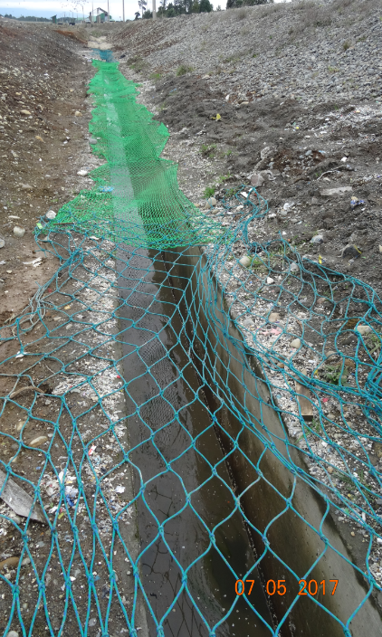 |  | 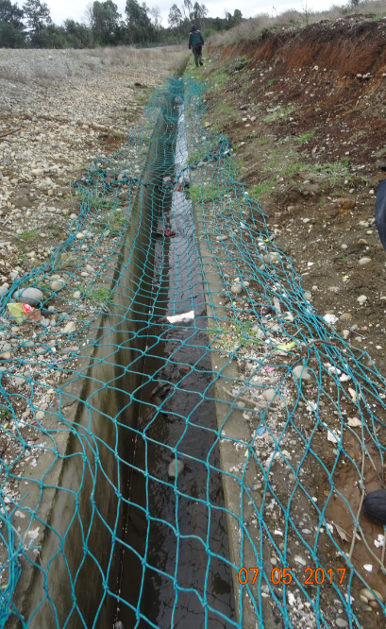
Fotografía 20. | Fecha: 05-07-2017 | Fotografía 21. | Fecha: 05-07-2017
Descripción medio de prueba: Canal de contorno por el sector sur, entre el alvéolo y el camino interior |  | Descripción medio de prueba: Canal de contorno por el sector sur, entre el alvéolo y el camino interior.

Registros
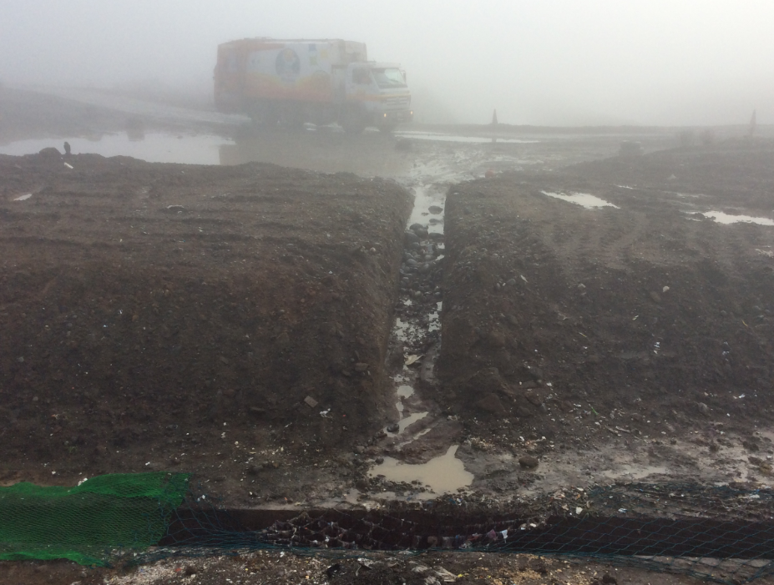 |  | 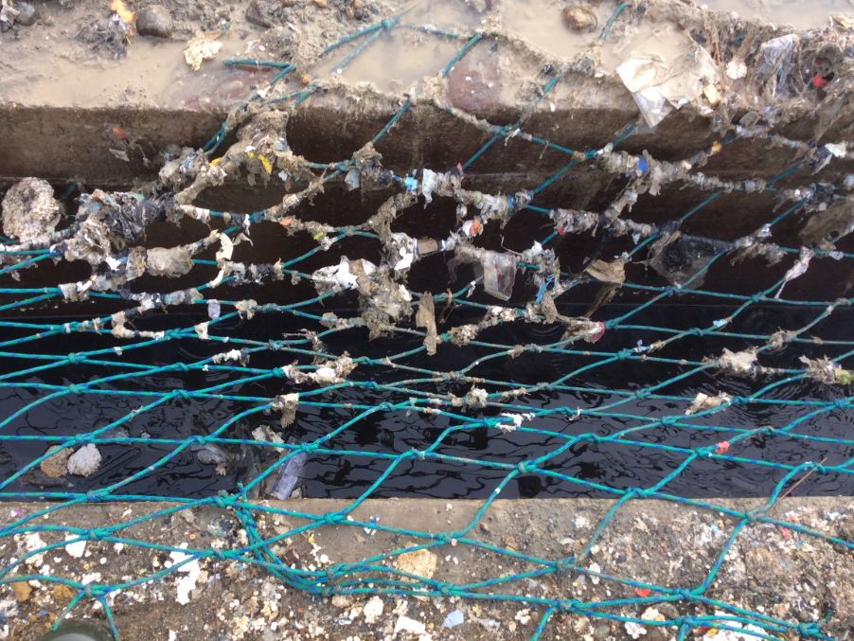
Fotografía 22. | Fecha: 06-07-2017 | Fotografía 23. | Fecha: 06-07-2017
Descripción medio de prueba: Canalización del interior del alvéolo de aguas apozadas a los canales de contorno. |  | Descripción medio de prueba: En el mismo sector de la fotografía 20, se aprecia una malla, para evitar el ingreso de basura domiciliaria a los canales de contorno.

Sistema de manejo de aguas lluvia

Número de hecho constatado: 5 | Estación N°: 3
Documentación entregada:
Exigencias:
- Considerando 4.2 RCA N° 214/2009: Construcción Sistema de Captación y Manejo de Aguas Lluvias
El sistema de captación y manejo de aguas lluvias se divide en dos elementos:
- Control Interno: Control de aguas internas (evacuación de aguas sobre plataforma de residuos).
- Control Externo: Control de agua externas al alveolo o celda (evacuación de aguas de aporte de cuencas externas al alveolo o celda).
Para el control de las aguas lluvias que caen directamente sobre la masa de residuos, se emplea un sistema constructivo de pendientes longitudinales y transversales de salida de la masa de basura del 1 y 3% que conducen el agua a puntos de intercepción que conforman canales de salida desde las plataformas. Este sistema se procurará tenerlo operativo tanto en zonas del relleno cerradas como operativas. Estos dos componentes logran controlar el ingreso de aguas lluvias a la masa de residuo, interceptando y evacuando el flujo al sector este del relleno.
En el caso de las aguas lluvias que no caen sobre la masa del residuo, es esencial su recolección para la disminución de líquidos lixiviados. Su captación se realiza por medio de la construcción de una red perimetral de canales de recolección de aguas lluvias que descargan a una Laguna de Almacenamiento.
La laguna de almacenamiento de aguas lluvias limpias tendrá el mismo sistema de impermeabilización de las otras lagunas consideradas en el sistema de manejo de lixiviados (SML).
- Considerando 4.2 RCA N° 214/2009
En este sentido y respecto a lo señalado en el EIA, se procede a corregir lo referido al almacenamiento de las aguas lluvias en la denominada “Laguna de Sedimentación de Aguas Lluvias”, situación en que se señalaba que el objetivo es almacenar aguas lluvia limpias que precipitan dentro del relleno sanitario, pero fuera de la masa de residuos y cualquier otra obra. Se plantea en esta instancia que el agua lluvia almacenada en dicha laguna, corresponderá sólo a aguas lluvias que caen sobre los alvéolos del relleno y sus caminos perimetrales, mientras que las aguas lluvia limpias, es decir que caen sobre el terreno, caminos de acceso y canales superficiales (no tienen ningún contacto con la masa de residuos), no ingresarán a la piscina y se conducirán y descargarán directamente a la quebrada. En base a esto, el diseño de la piscina se modifica en los siguientes aspectos (ver figura 1-23, diagrama de flujo tratamiento de lixiviados, del anexo 3 de la adenda):
- Se elimina vertedero a la quebrada.
- Se verificará el volumen de la piscina de aguas lluvia, para compatibilizar la entrega de caudal al wetland.
De esta manera, las aguas lluvias que caen sobre el área de disposición del relleno serán conducidas por separado a la laguna específica con la intención de mantenerlas sólo para la adecuación, realizando la inversión requerida para ello.
Hechos:
- Frente al canal de contorno (lado sur) existe una piscina de adecuación de aguas lluvias, según lo informado por el Sr. Pérez, Supervisor de operaciones de la empresa Interaseo, estas son recirculadas bombeándolas hacia los humedales. En este mismo canal de contorno existe una compuerta que conecta las aguas hacia la piscina de acumulación de aguas lluvias
- En este canal de contorno (lado Sur) se constata además que el agua lluvia del lado oeste, viene con características propias del agua lluvia, sin embargo, las del lado Este se constatan que las aguas lluvias vienen mezcladas con lixiviados crudos. Este lixiviado crudo se mezcla con el agua lluvia en la parte norte de la celda de disposición de residuos.
- En el canal de contorno, convergen las aguas lluvia del lado este y oeste del alvéolo, los que son derivados por una tubería hacia una zanja que recorre unos 300 mts hasta descarga al estero sin nombre.
Resultados examen de Información:
- De acuerdo a lo expuesto en el considerando 4.2 de la RCA N° 214/2009, respecto a lo señalado a las aguas lluvia limpias, que caen en caminos de acceso y canales superficiales, estas no ingresarán a la piscina y se conducirán y descargarán directamente a la quebrada y señala que el diseño de la piscina se modifica de acuerdo a la figura 1-23, diagrama de flujo tratamiento de lixiviados, anexo 3 de la adenda.
- Según lo expuesto en las imágenes 1 y 2, que se aprecian a continuación, no existe descarga directa a la quebrada, y se estipula que todas las aguas de la red de drenaje superficial, se canalizan a la laguna de acumulación de aguas lluvias.

Registros
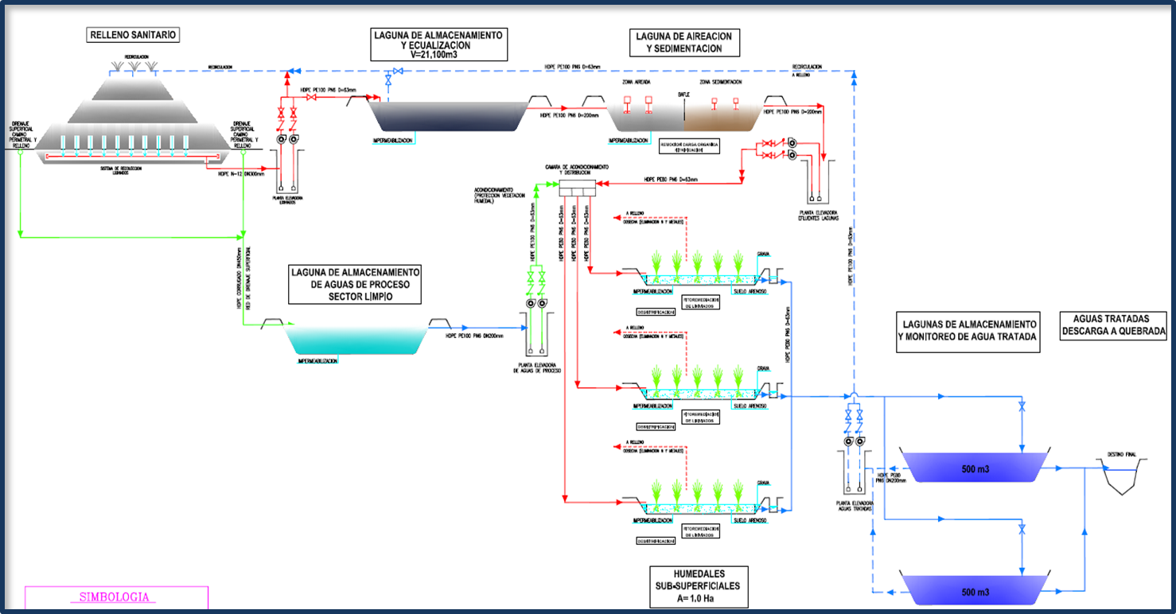 |  | 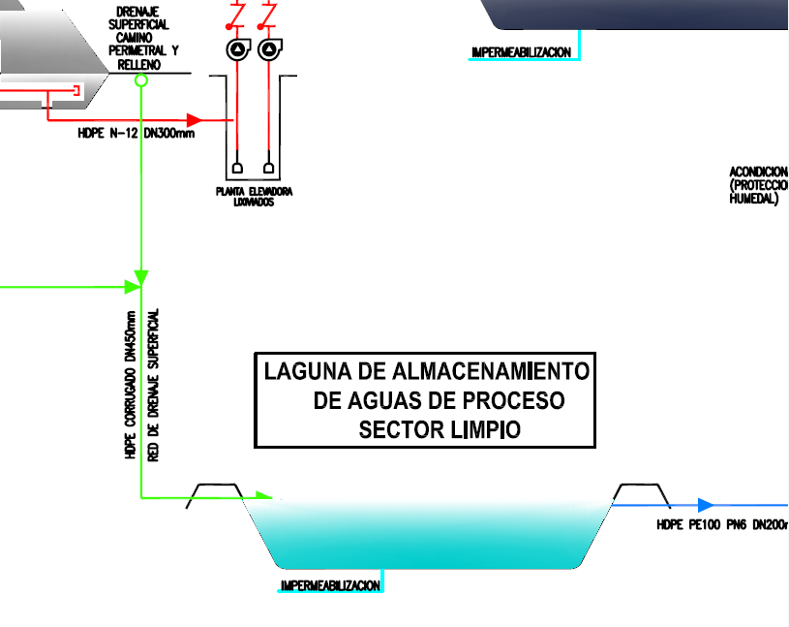
Imagen 1. | Fecha: -- | Imagen 2. | Fecha: --
Descripción medio de prueba: Diagrama de flujo tratamiento de lixiviados, presentados en la Adenda como anexo 3, figura 1-23 del proyecto EIA Relleno La laja. |  | Descripción medio de prueba: Extracto de la imagen 1, se observa la canalización del drenaje superficial, que serán almacenados en la laguna de acumulación de aguas lluvia.

Registros
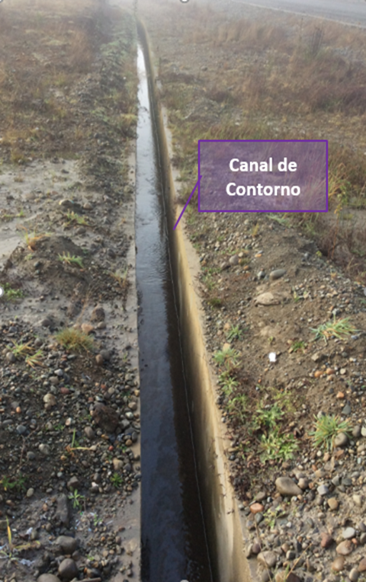 |  | 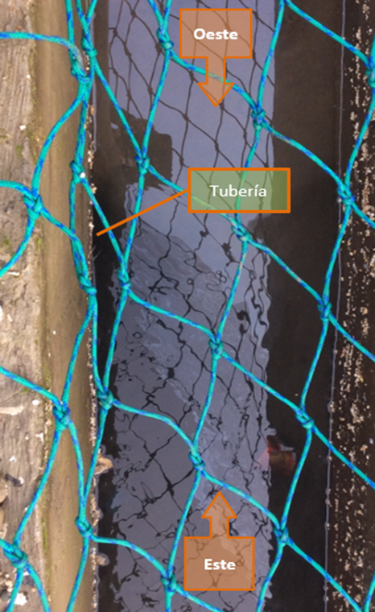
Fotografía 24. | Fecha: 06-07-2017 | Fotografía 25. | Fecha: 05-07-2017
Descripción medio de prueba: Canal de contorno desde el sector del alvéolo N°1, del sistema de canalización de aguas lluvia. |  | Descripción medio de prueba: Tubería de descarga, se observa al lado este el contenido del lixiviado de color más obscuro y oleoso, proveniente desde el sector oeste del Relleno Sanitario.

Registros
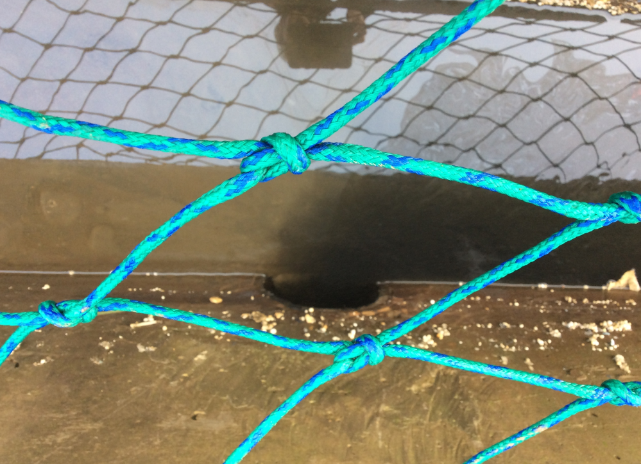
Fotografía 26. | Fecha: 05-07-2017
Descripción medio de prueba: Tubería en el canal de contorno que atraviesa el camino interior y conduce estas aguas a la zona de la quebrada, que va a dar al estero sin nombre, se aprecia en la fotografía que las aguas que provienen del sector del alvéolo, tiene caracteristica de lixiviado crudo.

Registros
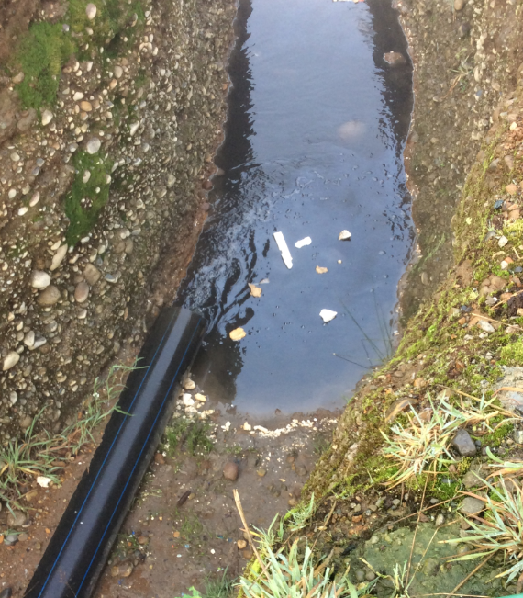 |  | 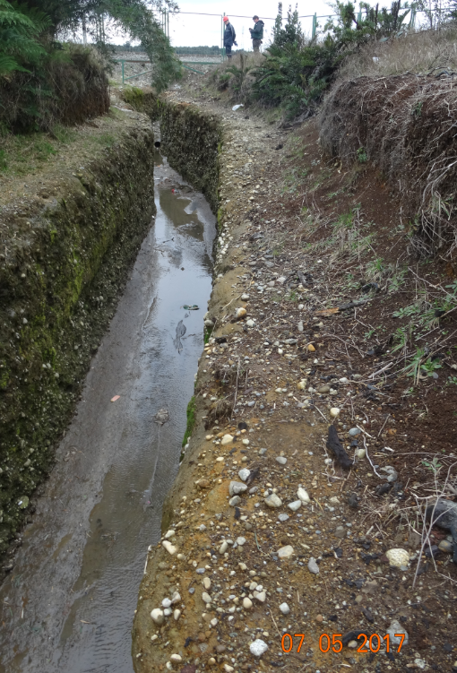
Fotografía 27. | Fecha: 06-07-2017 | Fotografía 28. | Fecha: 05-07-2017
Descripción medio de prueba: Descarga de la tubería de PVC a canalización (zanja) a rajo abierto que deriva las aguas de los canales de contorno mezcladas con líquidos lixiviados al estero sin nombre. |  | Descripción medio de prueba: Canalización que conduce las aguas del canal de contorno mezcladas con lixiviados crudos estero sin nombre, en esta fotografía se aprecia la tubería marcada con la flecha, y se observa zanja para canalización de las aguas provenientes de los canales de contorno.

Registros
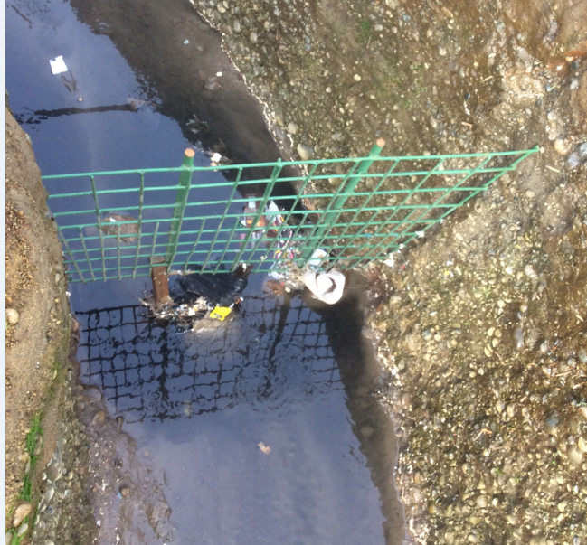 |  | 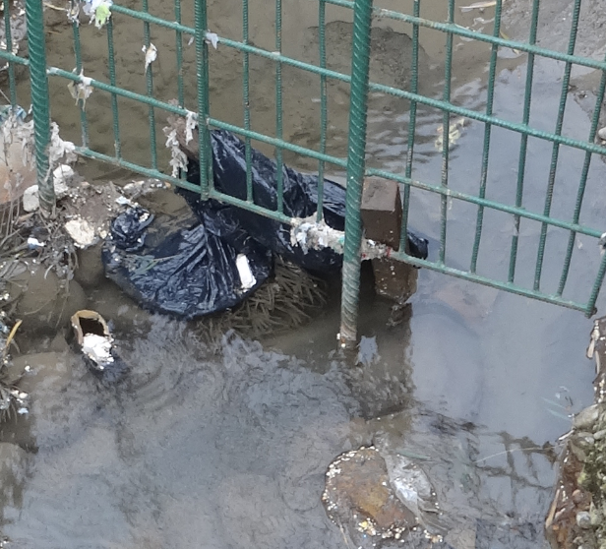
Fotografía 29. | Fecha: 06-07-2017 | Fotografía 30. | Fecha: 05-07-2017
Descripción medio de prueba: En la zanja de la fotografía 28. se encuentra una reja metálica. |  | Descripción medio de prueba: Dicha estructura sirve para contener el residuo domiciliario de gran tamaño.

Registros
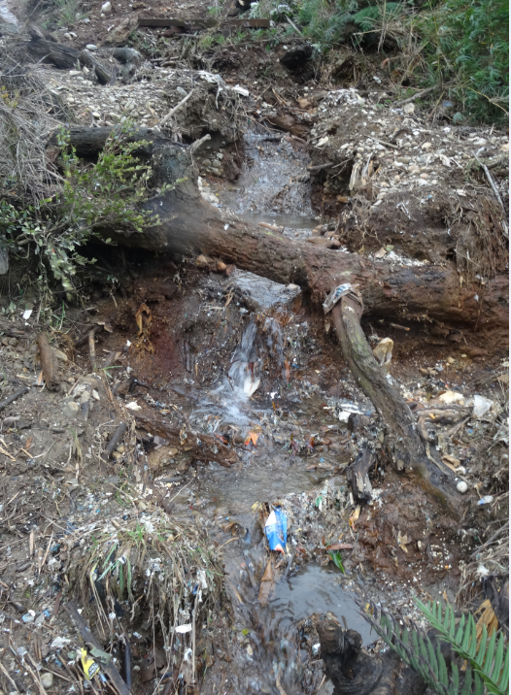 |  | 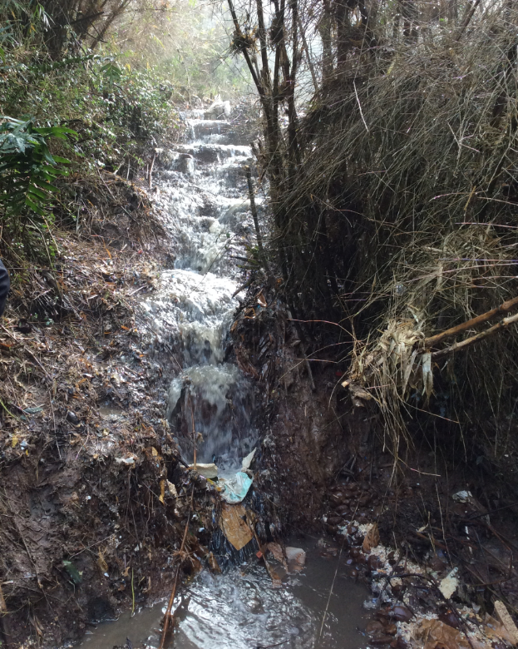
Fotografía 31. | Fecha: 05-07-2017 | Fotografía 32. | Fecha: 05-07-2017
Descripción medio de prueba: Sector de la quebrada donde son evacuadas las aguas, se aprecian residuos domiciliarios en esta zona. |  | Descripción medio de prueba: Efluente proveniente de la canalización (zanja) con aguas de los canales de contorno mezcladas con lixiviados crudos y basura de tipo domiciliaria, en el punto de unión con estero sin nombre.

Afectación a curso de agua

Número de hecho constatado: 6 | Estación N°: 1 y 7
Documentación entregada:
Exigencias:
- Considerando 10.8 RCA N° 214/2009
Que, el proyecto debe garantizar ante todo evento la correcta operación y eficiencia de su sistema de tratamiento de RILES, a fin de que el efluente descargado por las lagunas de almacenamiento den cumplimiento a la Tabla N° 1, D.S. Nº 90/00 del MINSEGPRES, Norma de Emisión para la Regulación de Contaminantes Asociados a las Descargas de Residuos Líquidos a Aguas Marinas y Continentales Superficiales.
- Considerando 10.25 RCA N° 214/2009
Que, se deberá establecer, previo a la etapa de operación, una línea base del Río Maullín, en su confluencia con el Río Negro, para posteriormente, en la etapa de operación del Relleno Sanitario, monitorear quincenalmente la calidad del río Maullín aguas arriba de la confluencia con el Río Negro, aguas abajo y en la confluencia de ambos ríos. Lo anterior para garantizar la ausencia de impacto en el Río Maullín por las actividades turísticas que en el se desarrollan, así como la condición de los humedales ubicados aguas abajo del río Maullín.
- Considerando 4.2 RCA N° 214/2009
Construcción Sistema de Captación y Drenaje de Lixiviado:
La composición de los lixiviados hace que estos representen un grave riesgo para el medio ambiente si llegan a salir del relleno sanitario, de ahí que el proyecto considere un sistema de impermeabilización de fondo. Sin embargo, el hecho de que estos no salgan del relleno, no significa que el problema ha sido superado, sino tan sólo que estos se mantienen confinados dentro de un área determinada.
Hecho:
- Se recorre estero aguas abajo hasta aproximadamente 400 mt hasta el punto de unión de la salida del sistema de canal de contorno de aguas lluvias, constatando basura del tipo domiciliaria, además de inicio de floración de algas de similares características encontradas en estero sin nombre, aproximadamente a unos 200 mt. antes de la unión de la descarga de lixiviados tratados y descarga de canales de contorno.
Resultados examen de Información:
- De acuerdo a información extraída de la página web de la Dirección General de Aguas (DGA), del “Catastro Público de Aguas”, se pudo obtener los derecho de aprovechamiento de aguas de dos usuarios en 4 puntos de extracción de agua, de uso consuntivo, 3 de ellos en el estero s/n y 1 en el Rio Negro, los cuales tienen como finalidad el abreviamiento de animales (bebida)/Uso /doméstico/saneamiento, y riego, respectivamente, por lo tanto, la ingesta de aguas contaminadas por parte del ganado pudiera ocasionar daño en la salud de éstos (Anexo 3).
- Según el capítulo 4 Línea Base del EIA, se extrae de la tabla N°4-6, las captaciones existentes solicitadas a la DGA aguas abajo del Relleno Sanitario, y que utilizan estos cuerpos de aguas. Además, se anexan los derechos con el detalle en la siguiente tabla.

Peticionario | Cauce | Comuna | Ingreso DGA | Situación | Q permanente | Q Eventual | Coord X | Coord Y
Gladys Schwerter | Negro | P. Varas | 21/09/91 | Constituido | 4.00 | 0 | 661100 | 5416250
Alberto Newmann | Estero s/n 1 | P. Montt | 21/02/97 | Constituido | 2.00 | 11 | 665320 | 5416615
Alberto Newmann | Estero s/n 2 | P. Montt | 21/02/97 | Constituido | 7.00 | 8 | 665800 | 5415370
Alberto Newmann | Estero s/n 3 | P. Montt | 21/02/97 | Constituido | 1.00 | 6 | 664130 | 5415868
Tabla 1: Listado de captaciones existentes o solicitadas en DGA cercanas al proyecto. (Fuente: sea.gob.cl)

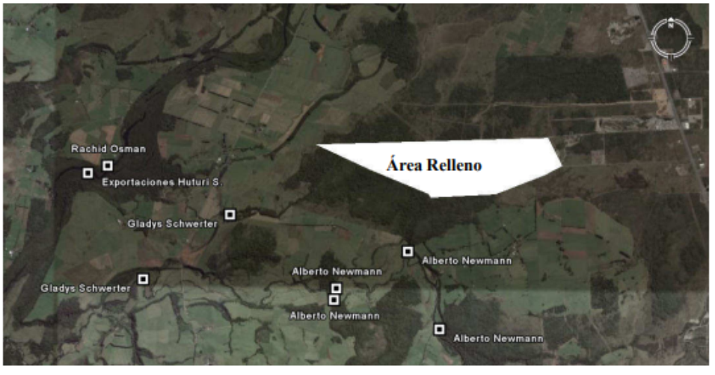
Imagen 3: Localización captaciones existentes o solicitadas en DGA cercanas al proyecto (Fuente: sea.gob.cl)

- Los sistemas hídricos de la Región como el “estero sin nombre” son en general frágiles desde el punto de vista ecosistémico, principalmente porque su caudal es mínimo y varía de manera estacional, sobre todo en época de estiaje, lo que genera que cualquier contribución orgánica como las aportadas por el Relleno Sanitario, generen un ambiente anóxico, con episodios de malos olores, producto de la descomposición orgánica, así como la proliferación de vectores, como mosquitos e insectos. Esto traducido a un foco de insalubridad, pone en serio riesgo la salud humana y animal de quienes usan este cuerpo de agua de manera recreacional y como abreviamiento para sus animales. El aporte de carga orgánica, está dado por la descarga de lixiviado crudo mezclado con aguas lluvias. Este lixiviado crudo, de acuerdo a los valores de caudal y carga a tratar para este relleno el cual asumió la concentración mayor de los valores conocidos para rellenos chilenos, según las características adoptadas para el Lixiviado y Límites de Emisión de Efluentes, que se presentaron al momento de la evaluación del Estudio Impacto Ambiental (Anexo 6 del EIA), este tiene una alta concentración de DBO5 entre 5.000 y 20.000 mg/lt, Sólidos Totales Suspendidos 55.000 mg/lt, Sólidos totales disueltos 47.000 mg/lt, Fósforo 90 mg/lt y de algunos metales, ej: Cu 47,3 mg/lt, He 333 mg/lt, Mn 17 mg/lt, Mb 2,05 mg/lt, Pb 4 mg/lt, etc, lo que no sólo genera un fuerte impacto en el compartimento de los ecosistemas acuáticos, sino que también genera un significativo impacto en el sedimento de los cursos de agua y la generación de malos olores. (Concentraciones obtenidas en Anexo 6 del EIA, Ingeniería de Diseño del Sistema de tratamiento de Lixiviados).

- La Norma Chilena de Requisitos para Diferentes Usos N.Ch. 1333 Of. 87. señala en el punto 8: Reguisitos para agua destinada a la vida acuática debe cumplir con requisitos generales como, por ejemplo: ausencia de sólidos flotantes visibles y espumas no naturales, lo cual, no se está cumpliendo.

Registros
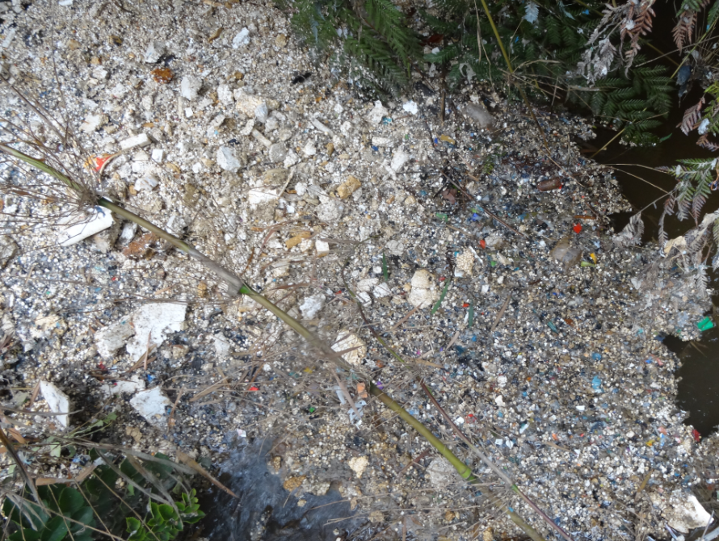 |  | 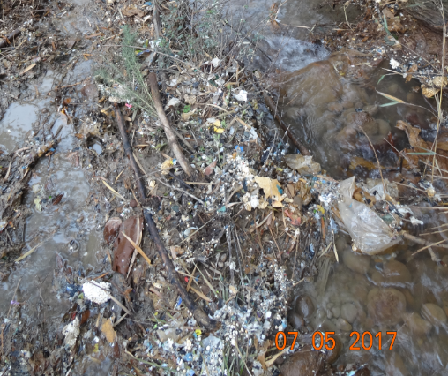
Fotografía 33. | Fecha: 05-07-2017 | Fotografía 34. | Fecha: 05-07-2017
Descripción medio de prueba: Residuos sólidos domiciliarios, en el cuerpo de agua del estero sin nombre, punto de unión de descarga de la canalización (zanja) con dicho estero. |  | Descripción medio de prueba: Otro punto del cuerpo de agua del estero sin nombre, con residuos visibles.

Manejo de vectores

Número de hecho constatado: 7 | Estación N°: 4 y 6
Documentación entregada:
Exigencia:
- Considerando 4.2 RCA N° 214/2009
El objetivo básico de la cobertura de la celda es aislar los residuos sólidos del ambiente exterior de modo de crear, en el menor tiempo posible, condiciones anaeróbicas para la estabilización microbiológica de los residuos, impedir la propagación de vectores contaminantes que pudiera producirse al estar los residuos en contacto con el medio ambiente por tiempos prolongados y a la vez impedir la infiltración del agua de precipitación que caiga sobre la masa de residuos.

Hechos:
- Al ingreso del relleno se aprecian gran cantidad de aves, tanto en el interior del alvéolo, como en las instalaciones aledañas.
- En el recorrido por el cerco perimetral se pudo detectar por lo menos cuatro especies de aves: gaviotas, jotes, tiuques y traros, siendo de gran abundancia las gaviotas en el frente de trabajo y volando a mayor altura los jotes. Se constata que cuentan con un cañón de gas para ruido, pero se observa que este sonido no causa efecto para espantar las aves.

Resultados examen de Información:
- En el sistema de denuncia de esta Superintendencia, se registran dos casos asociados al ataque de aves carroñeras a ganado de sector sur aledaño al relleno: caso ID- 23-X-2017 realizado por una persona natural y el caso ID-32-X-2017 realizado por el Servicio Agrícola Ganadero (SAG), señalando que desde que entró en operación el relleno sanitario, ha existido una proliferación de las aves carroñeras. En el ORD N° 382/2017 del SAG (Anexo 4), informa que con fecha 29 de septiembre, funcionarios de dicho servicio realizaron una visita de terreno, donde no fue posible constatar el daño sufrido por los terneros atacados, pues ya se había dispuesto de las carcasas. (se entiende por carcasa a el conjunto íntegro, sin descuartizar la carne y huesos del animal, vaciado de sus vísceras u órganos internos toráxicos y abdominales).

Registros
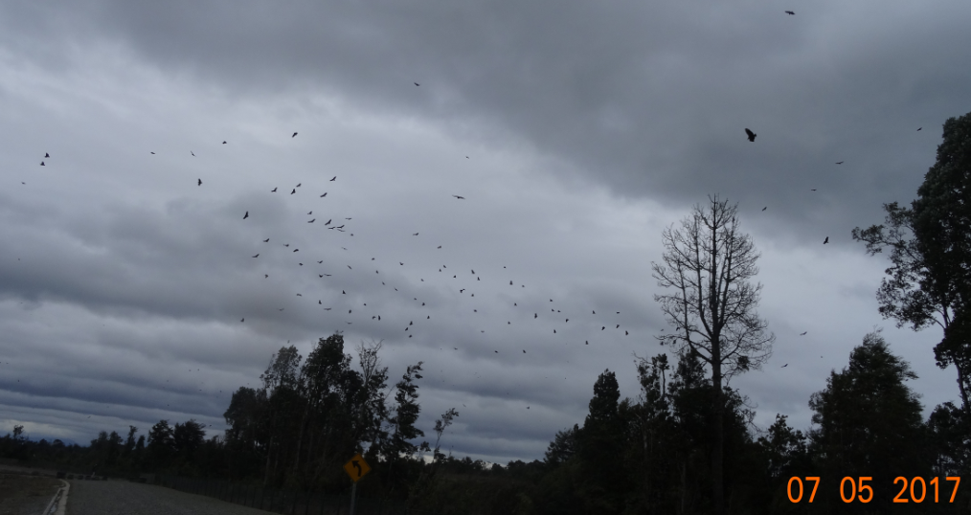

Fotografía 35. | Fecha: 05-07-2017
Descripción de medio de prueba: Por la zona perisférica del recinto, se observaron avifauna de la especie Coragyps atratus (jote), ave carroñera atraída por olor a descomposición del lugar.

Registros
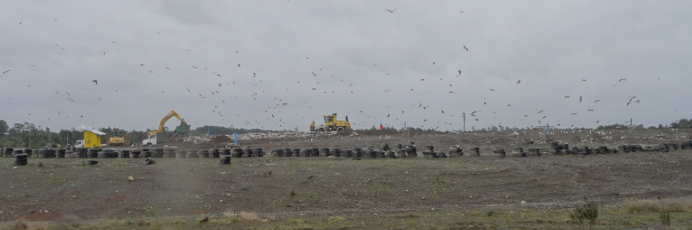
Fotografía 36. | Fecha: 06-07-2017
Descripción de medio de prueba: En la zona de frente de trabajo activo, se aprecia gran cantidad de aves del género Larus (gaviotas).

Registros
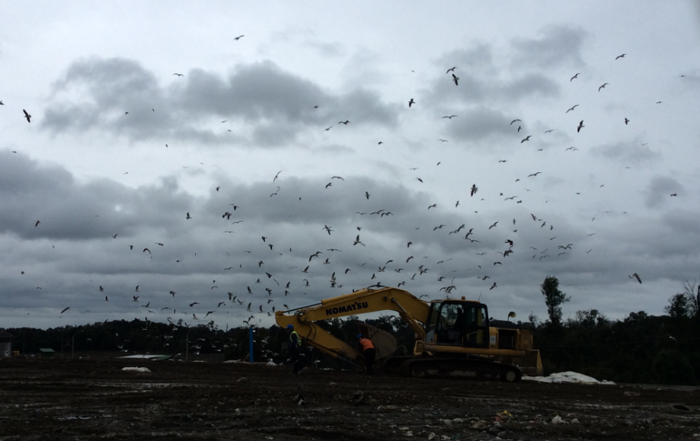

Fotografía 37. | Fecha: 05-07-2017
Descripción de medio de prueba: Se observa en la fotografía avifauna, vectores biológicos atraídos por los olores y la posible obtención de alimentos.

Cerco perimetral

Número de hecho constatado: 8 | Estación N°: 6
Documentación entregada:

Exigencia:
a. Considerando 4.2 RCA N° 214/2009: Cerco Perimetral
Se considera la construcción de cierres tanto para todo el predio como para todo el perímetro del relleno donde se ubicarán las faenas, conforme a lo indicado en el art. 14 del D.S. Nº 189/08.
Existirán dos tipos de cercos.
_ El cerco tipo 1A será una estructura soportante en base a rollizos de madera impregnada de 3” de diámetro, empotradas en tierra cada 3 m y un alambrado de púa de 3 corridas, con una altura de 1,8 m (Figura 4 del EIA).
_ El cerco tipo 2 será una estructura soportante en base a perfiles de acero de 3” de diámetro, empotradas en poyos de hormigón cada 2,5 m y paneles de malla electrosoldada de alambre galvanizado, de 2,0 m de altura (Figura 5 del EIA).
A su vez en el acceso al relleno se instalará un letrero claramente visible indicativo en la entrada del recinto cumpliendo con la información que estipula el art. 29 del D.S Nº 189/08, vigente recientemente.
El diseño de los cercos perimetrales considerados para la protección tanto de las instalaciones como de las personas que quisieran ingresar sin autorización a las instalaciones, tienen dos especificaciones:
- Cierre perimetral del terreno Municipal con una extensión de 7.700 m aproximadamente.
- Cierre perimetral del área de operaciones del Relleno Sanitario con una extensión de 3.500 m aprox.

Hecho:
- Se recorre el perímetro del relleno sanitario en su totalidad donde se observa que el cerco perimetral está construido de malla acma ce una altura aproximada de 2 metros, sin embargo, se constata que existe espacios entre el suelo y la cerca en distintos sectores, estos van desde una altura de 20 cm a 1 metro 18 cm.

Resultados examen de Información:
- Conforme a la información proporcionada por el Servicio Agrícola y Ganadero (SAG) por medio de ORD N° 1256/2016, sobre Rescate de Puma (Puma Concolor), en Relleno Sanitario La Laja, aludiendo un impacto no previsto, el cual, no fue reportado por el titular a esta Superintendencia. Señala que el día 5 de octubre de 2016, funcionarios del SAG y profesionales de la Universidad San Sebastián sede Patagonia, acudieron al rescate de un ejemplar de Puma que ingresó al recinto y cayó a la piscina de lixiviados. Por lo que se solicitan gestionar medidas de exclusión que impida el ingreso de fauna silvestre (Pumas, Zorros, Pudú) de desplazamiento terrestre y medidas de contingencia que permitan enfrentar este tipo de situaciones. Por otra parte, el titular no realizó reporte de dicho incidente.

Registros
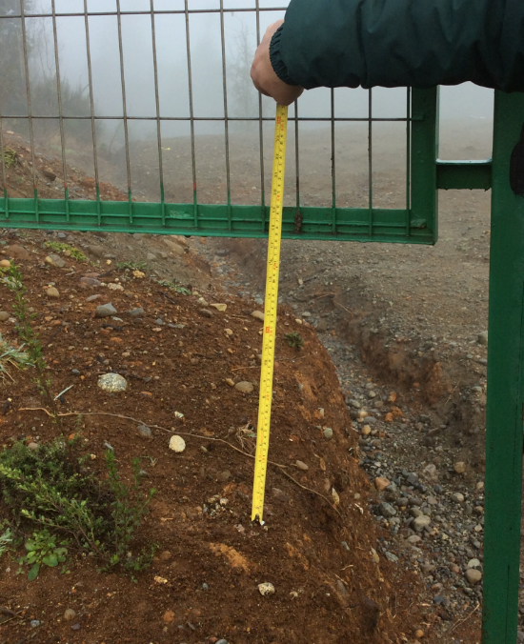 |  | 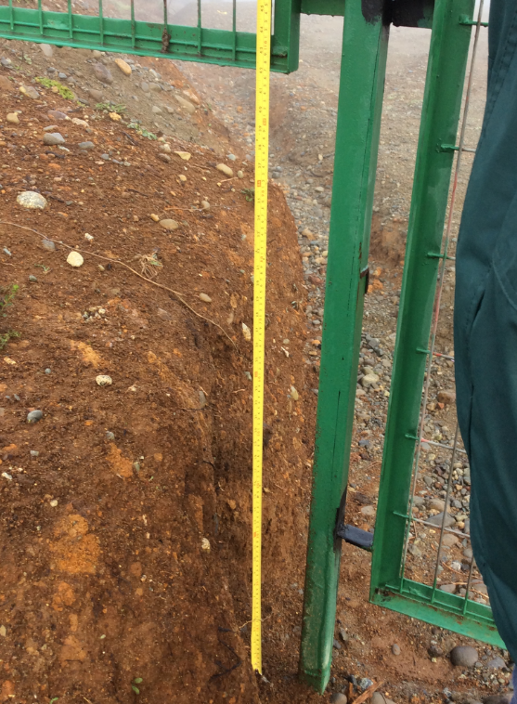
Fotografía 38. | Fecha: 06-07-2017 | Fotografía 39. | Fecha: 06-07-2017
Descripción medio de prueba: La huincha de medir marca una separación del suelo a la reja de 44 cm. en la parte de menor altura, del acceso al sector de la quebrada, del sector sur del recinto. |  | Descripción medio de prueba: La huincha de medir marca una separación del suelo a la reja de 107 cm. en la parte de mayor altura, del acceso del sector de la quebrada.

Registros
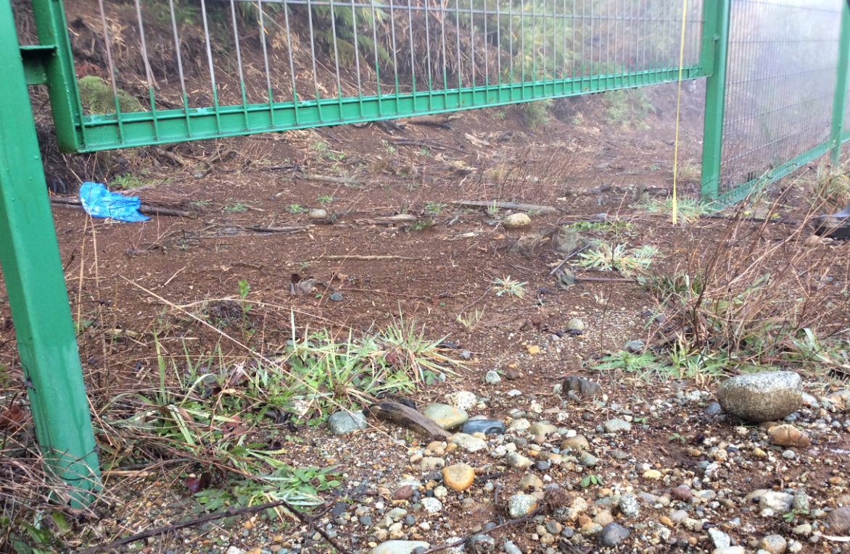 |  | 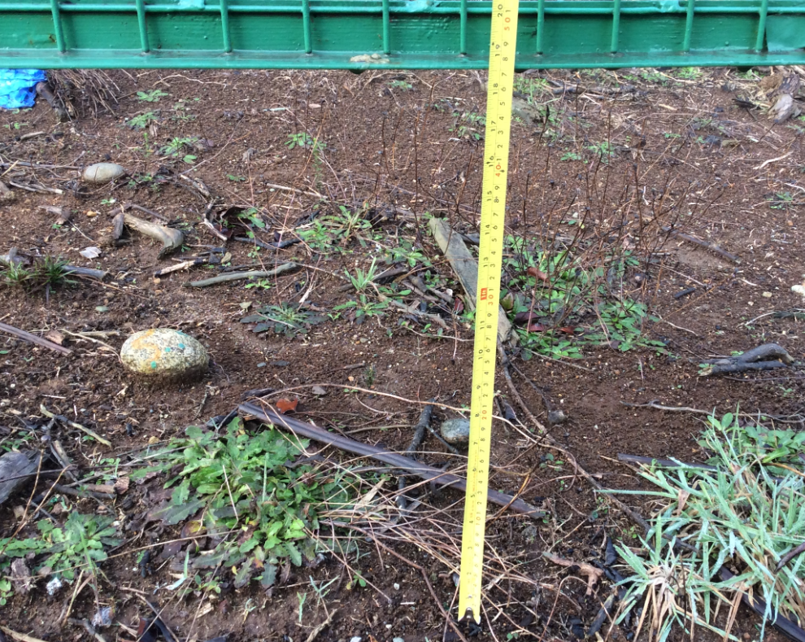
Fotografía 40. | Fecha: 06-07-2017 | Fotografía 41. | Fecha: 06-07-2017
Descripción medio de prueba: Por el sector Norte del recinto, se encontró lugares en el cerco perimetral, con grandes espacios entre la reja y el suelo. |  | Descripción medio de prueba: La separación entre el suelo a la reja alcanza los 47 cm.

Registros
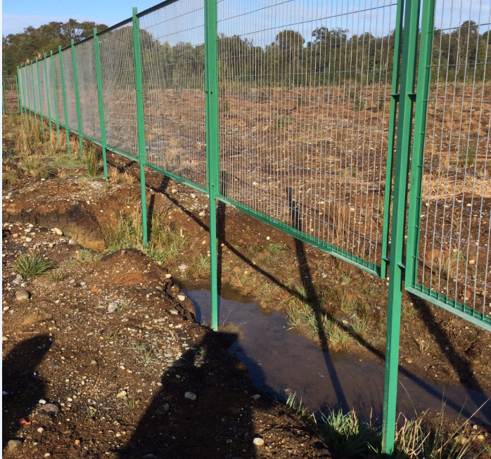 |  | 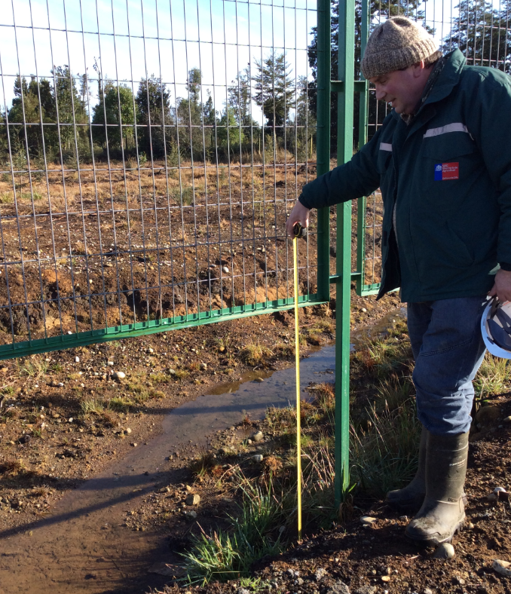
Fotografía 42. | Fecha: 06-07-2017 | Fotografía 43. | Fecha: 06-07-2017
Descripción medio de prueba: Por el sector sur del recinto se encuentra montado el cerco perimetral separado del suelo por 10 metros de extención aproximadamente |  | Descripción medio de prueba: En el mismo sector de la fotografía 42, la separación del suelo a la reja alcanza 118 cm.

CONCLUSIONES.

De los resultados de las actividades de fiscalización, asociadas a los Instrumentos de Gestión Ambiental indicados en el punto 3, se puede indicar que los principales hallazgos detectadas se presentan a continuación. Al respecto de los hechos que constituyen las conformidades, ésta se encuentra descritas en el acta de fiscalización ambiental:

N° Hecho constatado | Materia específica objeto de la fiscalización ambiental. | Exigencia asociada | Hallazgo
2 | Cobertura diaria de residuos | - Extracto Considerando 4.2 RCA N° 214/2009  De acuerdo a lo indicado anteriormente, el diseño geométrico del relleno contempla la disposición de los residuos mediante el método de área, es decir, por encima del nivel natural del terreno, pero con excavación de la base en 5 m aproximadamente, obteniendo así el material de cobertura requerido para cubrir los residuos.  La basura dispuesta será cubierta con una capa de material de cobertura de espesor entre 15 a 30 cm de espesor al final de cada día de operación y que no es removido. Con conductividad hidráulica no mayor de 10-4 cm/s.  - Cada vez que un nivel de residuo vaya a ser cubierto por el nivel siguiente se removerá casi la totalidad de la cobertura diaria, de modo de facilitar el flujo interno de lixiviado y biogás; esto para impedir situaciones de acumulación no deseado en puntos de la masa de residuos, así como darle un uso eficiente a los sistemas de evaluación y control de lixiviado (drenaje) y biogás (chimeneas y drenajes horizontales).  El material de cobertura removido será utilizado como material de cobertura en el nivel siguiente, no obstante como parte de éste ya estuvo en contacto con residuo (al menos eventualmente) siempre la capa expuesta al medio ambiente será material virgen. | Se constata falta de cobertura diaria en la masa de residuos domiciliarios, dado que en el momento de la inspección se pudo apreciar basura a la vista y proliferación de olores molestos, lo cual ha generado la atracción para una gran cantidad de aves (Vectores Sanitarios).
5 | Sistema de manejo de aguas lluvia | - Extracto Considerando 4.2 RCA N° 214/2009: Construcción Sistema de Captación y Manejo de Aguas Lluvias  El sistema de captación y manejo de aguas lluvias se divide en dos elementos:  - Control Interno: Control de aguas internas (evacuación de aguas sobre plataforma de residuos).  - Control Externo: Control de agua externas al alveolo o celda (evacuación de aguas de aporte de cuencas externas al alveolo o celda).  Para el control de las aguas lluvias que caen directamente sobre la masa de residuos, se emplea un sistema constructivo de pendientes longitudinales y transversales de salida de la masa de basura del 1 y 3% que conducen el agua a puntos de intercepción que conforman canales de salida desde las plataformas. Este sistema se procurará tenerlo operativo tanto en zonas del relleno cerradas como operativas. Estos dos componentes logran controlar el ingreso de aguas lluvias a la masa de residuo, interceptando y evacuando el flujo al sector este del relleno.  En el caso de las aguas lluvias que no caen sobre la masa del residuo, es esencial su recolección para la disminución de líquidos lixiviados. Su captación se realiza por medio de la construcción de una red perimetral de canales de recolección de aguas lluvias que descargan a una Laguna de Almacenamiento. | Manejo deficiente del sistema de aguas lluvias y canales de contorno, dado que en el momento de la inspección se pudo constatar el ingreso de lixiviado crudo a los canales de contorno, mezclándose con las aguas lluvia.  Asi mismo, se pudo constatar que dichas aguas provenientes de los canales de contorno no ingresan a la laguna de acumulación de aguas lluvia y tampoco al sistema de tratamiento de lixiviados, y son descargadas en sector no autorizado al estero sin nombre.
6 | Afectación a curso de agua | - Extracto Considerando 10.25 RCA N° 214/2009  Que, se deberá establecer, previo a la etapa de operación, una línea base del Río Maullín, en su confluencia con el Río Negro, para posteriormente, en la etapa de operación del Relleno Sanitario, monitorear quincenalmente la calidad del río Maullín aguas arriba de la confluencia con el Río Negro, aguas abajo y en la confluencia de ambos ríos. Lo anterior para garantizar la ausencia de impacto en el Río Maullín por las actividades turísticas que en el se desarrollan, así como la condición de los humedales ubicados aguas abajo del río Maullín.  - Extracto Considerando 4.2 RCA N° 214/2009  Construcción Sistema de Captación y Drenaje de Lixiviado:  La composición de los lixiviados hace que estos representen un grave riesgo para el medio ambiente si llegan a salir del relleno sanitario, de ahí que el proyecto considere un sistema de impermeabilización de fondo. Sin embargo, el hecho de que estos no salgan del relleno, no significa que el problema ha sido superado, sino tan sólo que estos se mantienen confinados dentro de un área determinada. | Descarga no autorizada de aguas lluvias contaminadas con lixiviado crudo al estero sin nombre, que además contiene basura domiciliaria, sedimentos y plumavit.  No existe registro de los monitoreos quincenales de la calidad del río Maullín, comprometido en la RCA, para garantizar la ausencia de impacto producto de la operación del relleno sanitario.
7 | Manejo de vectores | - Extracto Considerando 4.2 RCA N° 214/2009  El objetivo básico de la cobertura de la celda es aislar los residuos sólidos del ambiente exterior de modo de crear, en el menor tiempo posible, condiciones anaeróbicas para la estabilización microbiológica de los residuos, impedir la propagación de vectores contaminantes que pudiera producirse al estar los residuos en contacto con el medio ambiente por tiempos prolongados y a la vez impedir la infiltración del agua de precipitación que caiga sobre la masa de residuos. | Se constata en el recinto gran cantidad de aves (parvadas) principalmente especies del género Coragyps y Lanus, lo que ha provocado un impacto no previsto.
8 | Cerco perimetral | - Extracto Considerando 4.2 RCA N° 214/2009: Cerco Perimetral  Se considera la construcción de cierres tanto para todo el predio como para todo el perímetro del relleno donde se ubicarán las faenas, conforme a lo indicado en el art. 14 del D.S. Nº 189/08.  Existirán dos tipos de cercos.  _ El cerco tipo 1A será una estructura soportante en base a rollizos de madera impregnada de 3” de diámetro, empotradas en tierra cada 3 m y un alambrado de púa de 3 corridas, con una altura de 1,8 m (Figura 4 del EIA).  _ El cerco tipo 2 será una estructura soportante en base a perfiles de acero de 3” de diámetro, empotradas en poyos de hormigón cada 2,5 m y paneles de malla electrosoldada de alambre galvanizado, de 2,0 m de altura (Figura 5 del EIA).  A su vez en el acceso al relleno se instalará un letrero claramente visible indicativo en la entrada del recinto cumpliendo con la información que estipula el art. 29 del D.S Nº 189/08, vigente recientemente.  El diseño de los cercos perimetrales considerados para la protección tanto de las instalaciones como de las personas que quisieran ingresar sin autorización a las instalaciones, tienen dos especificaciones:  - Cierre perimetral del terreno Municipal con una extensión de 7.700 m aproximadamente.  Cierre perimetral del área de operaciones del Relleno Sanitario con una extensión de 3.500 m aprox. | Se constata que el cerco perimetral no se ha construido de acuerdo a lo establecido en la RCA N° 214/2009, principalmente en lo que respecta la protección de las instalaciones ni a lo señalado en el artículo 14. del D.S. 189/2008.  Lo anterior, se reafirma puesto que el titular además no reporta un incidente asociado a la caída de un puma a la laguna de lixiviados,trayendo como consecuencia el ingreso de Fauna silvestre al interior del relleno.

ANEXOS.

N° Anexo | Nombre Anexo
1.1 | Acta de Fiscalización Ambiental, primer día de inspección
1.2 | Acta de Fiscalización Ambiental, segundo día de inspección
2 | Res. Exenta de la Dirección Ejecutiva CONAMA N° 8111/2009,  Ord. CONAMA región de Los Lagos N° 374/2010,  Ord. SEA Los Lagos N° 399/2011,  Carta SEA Los Lagos N° 548/2011,  Ord SEA Los Lagos N° 48/2015
3 | Derechos de agua
4 | ORD N° 382/2017, del Servicio Agricola y Ganadero

